Tabla de contenido
Introducción 5
Justificación 6
Justificación social 6
Justificación económica 6
Justificación tecnológica 6
Objetivo general 7
Objetivos específicos 7
1. Análisis del Contexto de la Empresa 9
1.1. Descripción de la empresa 9
1.2. Descripción del problema 9
1.3. Visión 10
1.4. Misión 10
1.5. Entorno de la empresa 10
1.5.1. Usuarios 10
1.5.2. Hardware 11
1.5.3. Software 11
1.5.4. Restricciones del entorno 11
1.6. Estrategia de la empresa 12
1.7. Planes de la empresa 12
1.8. Gráfica de análisis del modelo de negocio 13
1.9. Lista de requerimientos funcionales 14
1.10. Lista de requerimientos no funcionales 15
2. Planteamiento de Alternativas de Solución 16
2.1. Primera alternativa: aplicación híbrida con React Native y Capacitor 17
2.2. Segunda alternativa: aplicación web responsive con API REST 17
2.3. Tercera alternativa: aplicaciones nativas separadas 17
3. Diseño de la Solución 18
3.1. Modelo de datos 18
3.2. Seguridad del diseño 19
4. Prototipos 19
4.1. Prototipo 1: registro y búsqueda básica 19
4.2. Prototipo 2: listado y gestión de horarios del propietario 22
4.3. Prototipo 3: flujo completo de reserva y pago 24
5. Pantallazos Web 28
6. Diseño Arquitectónico 30
6.1. Patrón MTV 30
6.2. Patrón DAO 30
7. Gestión de Dependencias 31
8. Implementación de Software 32
8.1. Configuración del entorno 34
8.2. Equipo de desarrollo 34
9. Control de Versiones 35
10. Integración de Chatbot con IA 36
11. Integración de Dashboard 37
12. Reglas de Negocio 38
12.1. Registro y autenticación 38
12.2. Búsqueda y reservas 38
12.3. Pagos 39
12.4. Pichangas 39
12.5. Cancelación y reembolsos 40
12.6. Calificaciones 40
12.7. Administración 40
12.8. Datos y seguridad 41
13. Políticas de la Empresa 42
13.1. Política de privacidad 42
13.2. Política de pagos y reembolsos 42
13.3. Política de cancelación 42
13.4. Política de uso aceptable 43
13.5. Política de seguridad 43
13.6. Política de moderación de contenido 43
13.7. Política de soporte al cliente 43
13.8. Política de ética y cumplimiento 44
13.9. Términos y condiciones 44
Anexo. Presupuesto Detallado 45

Introducción
El fútbol es, sin discusión, el deporte más practicado en el Perú. Cada fin de semana, miles de jugadores aficionados coordinan partidos en canchas de césped sintético y natural distribuidas en todos los distritos de Lima y de las principales ciudades del país. Sin embargo, la forma en que se organiza esa actividad sigue siendo profundamente artesanal: un jugador llama por teléfono, escribe a varios grupos de WhatsApp o revisa las publicaciones de una cancha en Facebook para saber si hay un horario libre. Cuando finalmente consigue respuesta, el proceso puede haber tomado horas, y no existe garantía de que el horario no haya sido reservado dos veces por error.
PichangaApp nace precisamente de esa observación. La propuesta consiste en una plataforma web tipo marketplace que centraliza la información de canchas deportivas, sus horarios disponibles y sus precios, y que permite a los jugadores reservar un bloque de tiempo y pagarlo con billeteras digitales como Yape o Plin, sin depender de intermediarios. Del otro lado, el propietario de la cancha obtiene un panel de administración donde registra su oferta, consulta sus reservas y revisa sus ingresos.
El presente documento constituye el avance del proyecto final del curso Curso Integrador I: Sistemas Software. En él se describe el contexto de la empresa, se comparan tres alternativas de solución, se presenta el diseño técnico propuesto, los prototipos de interfaz, la arquitectura de software, las reglas de negocio y las políticas que regirán la operación de la plataforma. El documento cierra con un presupuesto detallado, elaborado para ajustarse a la restricción económica de S/ 30,000 y a un plazo de desarrollo de dieciséis semanas.

Justificación

Justificación social
La organización de partidos de fútbol amateur depende hoy de canales informales: llamadas, mensajes de texto y redes sociales. Esa dependencia tiene un costo real para los jugadores. Para confirmar un horario, una persona debe contactar a la cancha, esperar respuesta, coordinar con sus compañeros y, muchas veces, repetir el proceso si el primer horario ya no está disponible. En una ciudad con alta demanda de espacios deportivos, ese circuito genera pérdida de tiempo, información desactualizada y conflictos frecuentes por doble reserva. Una plataforma centralizada reduce esos fricciones y devuelve a los jugadores el tiempo que hoy se pierde en la coordinación.

Justificación económica
La digitalización del proceso beneficia a los tres actores del mercado. El jugador evita traslados innecesarios y conoce el precio real antes de desplazarse. El propietario de la cancha reduce los huecos vacíos porque su disponibilidad queda visible para un público más amplio, y puede proyectar sus ingresos con los reportes que la plataforma genera. PichangaApp, por su parte, obtiene ingresos mediante una comisión sobre cada reserva y un plan de suscripción para los propietarios que deseen funciones avanzadas. Es un modelo de negocio en el que todos los participantes obtienen un beneficio medible.

Justificación tecnológica
La solución se construye con tecnologías de uso extendido y de bajo costo de operación. El frontend utiliza React con TypeScript; el backend, Spring Boot con Hibernate como capa de persistencia; y la base de datos es SQL Server. Esta combinación permite escalar la plataforma hasta más de mil usuarios concurrentes sin rediseñar la arquitectura, facilita el mantenimiento gracias a la separación en capas y permite integrar pasarelas de pago locales e internacionales. La seguridad se apoya en autenticación JWT, cifrado de contraseñas con BCrypt y el cumplimiento de la Ley N.° 29733 de Protección de Datos Personales.

Objetivo general
Desarrollar una plataforma web tipo marketplace que permita a los jugadores de fútbol amateur buscar, reservar y pagar canchas deportivas, así como organizar y participar en pichangas, proporcionando a los propietarios herramientas para administrar sus canchas, horarios y reservas de manera eficiente, dentro de un presupuesto máximo de S/ 30,000 y un plazo de dieciséis semanas.

Objetivos específicos
Los objetivos específicos del proyecto se presentan en la Tabla 1.
Tabla 1
Objetivos específicos del proyecto PichangaApp
N.° | Objetivo
1 | Implementar un sistema de registro e inicio de sesión para jugadores y propietarios, con autenticación segura basada en JWT y cifrado de contraseñas con BCrypt.
2 | Permitir la búsqueda de canchas según ubicación, fecha, horario, superficie y precio, con actualización de disponibilidad en tiempo real.
3 | Facilitar la reserva de canchas y la gestión de horarios disponibles, con confirmación automática y bloqueo de horarios ocupados.
4 | Integrar medios de pago digitales, entre ellos Yape, Plin, Mercado Pago y PayPal, para gestionar los pagos de las reservas.
5 | Permitir a los jugadores publicar y unirse a pichangas según los cupos disponibles, con control de conflictos de horario.
6 | Implementar notificaciones por correo electrónico, mensaje push y SMS relacionadas con reservas y partidos programados.
7 | Permitir la calificación de las canchas utilizadas por los jugadores mediante un sistema de estrellas y comentarios.
8 | Proporcionar a los propietarios herramientas de administración para gestionar canchas, reservas e ingresos, incluyendo reportes exportables.
9 | Mantener un historial de reservas de los usuarios, accesible desde su perfil.
10 | Garantizar la seguridad y la protección de los datos de los usuarios, cumpliendo la normativa peruana e implementando respaldos automáticos diarios.
Nota. Elaboración propia.

1. Análisis del Contexto de la Empresa

1.1. Descripción de la empresa
PichangaApp es una empresa tecnológica orientada al desarrollo de soluciones digitales para el sector deportivo amateur. Su producto principal es una plataforma web que conecta a jugadores de fútbol con propietarios de canchas deportivas. El modelo de negocio se apoya en una estructura de doble lado: los jugadores acceden de forma gratuita y los propietarios disponen de herramientas de administración, con un esquema de ingresos basado en comisiones por reserva y suscripciones premium. La Tabla 2 resume las características principales de la empresa.
Tabla 2
Características generales de la empresa PichangaApp
Atributo | Descripción
Razón social | PichangaApp S.A.C. (proyección)
Sector | Tecnología, deportes y servicios digitales
Mercado | Perú, con inicio en Lima y proyección a Latinoamérica
Producto principal | Plataforma web de reserva de canchas y organización de pichangas
Modelo de ingresos | Comisión por transacción y suscripción premium para propietarios
Propuesta de valor | Centralizar la búsqueda, reserva y pago de canchas deportivas en una única plataforma
Nota. Elaboración propia.

1.2. Descripción del problema
Los jugadores de fútbol amateur enfrentan un problema concreto: la información sobre canchas disponibles está dispersa. Cada complejo deportivo comunica su disponibilidad por un canal distinto, y ninguno de esos canales ofrece un registro único que evite las reservas duplicadas. En la práctica, esto se traduce en demoras para confirmar un horario, errores de coordinación y conflictos cuando dos grupos reservan el mismo bloque.
Del lado del propietario, el problema es complementario. La mayoría de las canchas no cuenta con una herramienta digital para administrar su parrilla de horarios. El control se lleva en cuadernos, hojas de cálculo o directamente en la memoria del administrador. Eso dificulta conocer la ocupación real del negocio, calcular ingresos y tomar decisiones informadas sobre precios u horarios.
PichangaApp busca resolver ambos problemas con una única herramienta: una plataforma que centralice la oferta de canchas, muestre la disponibilidad en tiempo real, permita reservar y pagar en línea, y ofrezca al propietario un panel de administración con reportes.

1.3. Visión
Ser la plataforma líder en reservas de canchas deportivas en el Perú, facilitando la conexión entre jugadores y propietarios mediante soluciones tecnológicas innovadoras que optimicen la experiencia deportiva.

1.4. Misión
Brindar una plataforma digital confiable, accesible y segura que permita a jugadores y propietarios gestionar reservas de canchas deportivas, optimizar tiempos de coordinación y realizar pagos electrónicos de manera sencilla.

1.5. Entorno de la empresa

1.5.1. Usuarios
Tabla 3
Tipos de usuario de la plataforma
Usuario | Descripción
Jugador de fútbol amateur | Persona que busca canchas para jugar de forma casual o regular.
Organizador de pichangas | Jugador que crea y administra eventos deportivos con cupos.
Propietario de cancha | Dueño de un complejo deportivo que ofrece sus instalaciones.
Administrador del sistema | Personal interno que gestiona usuarios, canchas y supervisa el marketplace.
Nota. Elaboración propia.

1.5.2. Hardware
La plataforma está diseñada para ser utilizada desde smartphones Android e iOS, computadoras de escritorio y portátiles con acceso a internet. En el lado de la infraestructura, el sistema requiere servidores web para el alojamiento de la aplicación y de la base de datos.

1.5.3. Software
El entorno de software está compuesto por la aplicación web PichangaApp, la base de datos SQL Server, la integración con las pasarelas de pago Yape, Plin, Mercado Pago y PayPal, y los navegadores web modernos en sus versiones actualizadas.

1.5.4. Restricciones del entorno
Tabla 4
Restricciones del proyecto
Restricción | Detalle
Desarrollo | Únicamente en entorno web, sin aplicaciones nativas en esta fase.
Presupuesto | Máximo de S/ 30,000.
Tiempo | Dieciséis semanas de desarrollo.
Conectividad | Dependencia de conexión a internet para el funcionamiento completo.
Nota. Elaboración propia.

1.6. Estrategia de la empresa
La estrategia de PichangaApp se basa en la centralización de los servicios de reserva y en la facilidad de uso. En lugar de competir por el precio, la plataforma compite por la conveniencia: encontrar y reservar una cancha en pocos pasos, con información siempre actualizada y con pagos digitales integrados. La Tabla 5 detalla las seis líneas estratégicas definidas.
Tabla 5
Estrategias de PichangaApp
Estrategia | Descripción
Facilidad de uso | Interfaz intuitiva que permite encontrar y reservar una cancha en un máximo de tres pasos.
Disponibilidad actualizada | Información de horarios en tiempo real para reducir conflictos de reservas.
Digitalización de pagos | Transacciones mediante Yape, Plin, Mercado Pago y PayPal.
Interacción entre usuarios | Creación y participación en pichangas para fomentar la formación de partidos.
Beneficio para propietarios | Herramientas para administrar horarios, reservas e ingresos.
Experiencia del usuario | Notificaciones, historial y calificaciones para mejorar la confianza.
Nota. Elaboración propia.

1.7. Planes de la empresa
Tabla 6
Planes de PichangaApp por horizonte temporal
Plazo | Plan
Corto plazo (semanas 1 a 8) | Implementar la primera versión de la plataforma web con registro de usuarios, búsqueda de canchas, reservas, gestión de horarios y pagos digitales.
Mediano plazo (semanas 9 a 16) | Incrementar la cantidad de canchas y propietarios registrados, mejorar las funcionalidades de pichangas y desarrollar herramientas avanzadas de administración.
Largo plazo (posterior al lanzamiento) | Expandir PichangaApp a diferentes ciudades del Perú, incrementar usuarios y propietarios afiliados y consolidar la plataforma como alternativa líder.
Nota. Elaboración propia.

1.8. Gráfica de análisis del modelo de negocio
El modelo de negocio se analizó mediante la herramienta Business Model Canvas. La Figura 1 presenta los nueve bloques del modelo de forma visual y la Tabla 7 los detalla del modelo.
Figura 1
Business Model Canvas de PichangaApp
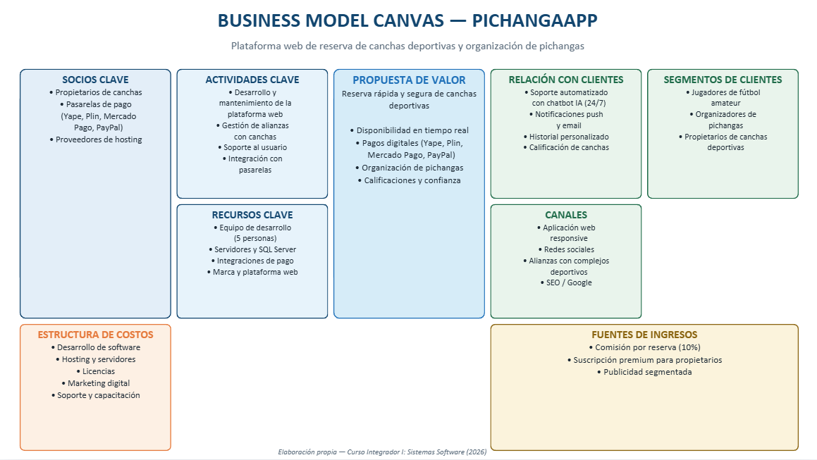
Nota. Elaboración propia a partir de los nueve bloques del modelo de negocio. La Tabla 7 detalla cada bloque.
Tabla 7
Business Model Canvas de PichangaApp
Bloque | Descripción
Segmentos de clientes | Jugadores de fútbol amateur, organizadores de pichangas y propietarios de canchas.
Propuesta de valor | Reserva rápida y segura de canchas, disponibilidad en tiempo real, pagos digitales y organización de pichangas.
Canales | Aplicación web, redes sociales y alianzas con complejos deportivos.
Relación con clientes | Soporte automatizado con chatbot, notificaciones push e historial personalizado.
Fuentes de ingresos | Comisión por reserva del 10%, suscripción premium para propietarios y publicidad segmentada.
Actividades clave | Desarrollo y mantenimiento de la plataforma, gestión de alianzas con canchas y soporte al usuario.
Recursos clave | Equipo de desarrollo de cinco personas, servidores, base de datos SQL Server e integraciones de pago.
Socios clave | Propietarios de canchas, pasarelas de pago y proveedores de hosting.
Estructura de costos | Desarrollo de software, hosting, licencias, marketing digital y soporte.
Nota. Elaboración propia.

1.9. Lista de requerimientos funcionales
Los requerimientos funcionales definen el comportamiento esperado del sistema. La Tabla 8 los presenta en forma resumida.
Tabla 8
Requerimientos funcionales del sistema
ID | Requisito | Descripción
RF01 | Registro de usuarios | El sistema permitirá a los usuarios registrarse mediante correo electrónico y contraseña.
RF02 | Inicio de sesión | El sistema permitirá a los usuarios acceder a la plataforma mediante credenciales válidas.
RF03 | Gestión de perfil | El usuario podrá visualizar y actualizar sus datos de cuenta.
RF04 | Búsqueda de canchas | El usuario podrá buscar canchas según ubicación, fecha y horario.
RF05 | Reserva de canchas | El usuario podrá reservar una cancha seleccionando fecha y hora disponible.
RF06 | Publicación de pichangas | El usuario podrá crear eventos deportivos para invitar jugadores.
RF07 | Unión a pichangas | Los usuarios podrán inscribirse en pichangas publicadas por otros.
RF08 | Gestión de pagos | El sistema permitirá registrar y confirmar pagos de reservas.
RF09 | Notificaciones | El sistema enviará recordatorios sobre reservas y partidos programados.
RF10 | Calificación de canchas | Los usuarios podrán valorar y comentar sobre las canchas utilizadas.
RF11 | Historial de reservas | El usuario podrá consultar las reservas realizadas anteriormente.
RF12 | Administración de canchas | El administrador o propietario podrá registrar, modificar y eliminar información de las canchas.
Nota. Elaboración propia.

1.10. Lista de requerimientos no funcionales
Los requerimientos no funcionales establecen las condiciones de calidad del sistema. La Tabla 9 los presenta con su criterio de aceptación.
Tabla 9
Requerimientos no funcionales del sistema
ID | Requisito | Criterio de aceptación
RNF01 | Seguridad | Autenticación segura con JWT y cifrado de contraseñas con BCrypt.
RNF02 | Disponibilidad | Disponibilidad mínima del 99%.
RNF03 | Rendimiento | Tiempo de respuesta menor a tres segundos por consulta.
RNF04 | Usabilidad | Un usuario sin capacitación debe completar una reserva.
RNF05 | Compatibilidad | Funcionamiento en Android, iOS y navegadores modernos.
RNF06 | Escalabilidad | Soporte para al menos mil usuarios concurrentes.
RNF07 | Mantenibilidad | Código documentado y modular, con cobertura de pruebas superior al 80%.
RNF08 | Confiabilidad | No perder información ante fallos del sistema.
RNF09 | Accesibilidad | Interfaz adaptable y legible en dispositivos móviles.
RNF10 | Respaldo de información | Backups automáticos diarios con retención de treinta días.
Nota. Elaboración propia.

2. Planteamiento de Alternativas de Solución
Antes de definir la solución, se evaluaron tres alternativas técnicas. La comparación consideró el costo, el tiempo de desarrollo, el rendimiento esperado y la facilidad de mantenimiento. La Tabla 10 resume la comparación.
Tabla 10
Comparación de alternativas de solución
Criterio | Alternativa 1: Web Java (Spring MVC) | Alternativa 2: Web + API (Spring Boot) | Alternativa 3: Nativa Android (Java)
Costo estimado | S/ 20,000 a 24,000 | S/ 24,000 a 28,000 | S/ 45,000 a 55,000
Tiempo | 12 a 14 semanas | 14 a 16 semanas | 20 a 22 semanas
% de código en Java | 100 % | ≈ 50 % (backend 100 % Java) | 100 % (app y backend Java)
Rendimiento | Medio | Alto | Máximo
Mantenibilidad | Alta | Alta | Media (dos apps)
Cumple presupuesto | Sí | Sí | No
Cumple plazo | Sí | Sí | No
Veredicto | Descartada | Seleccionada | Descartada
Prototipo asociado | Prototipo 1 | Prototipo 3 | Prototipo 2
Nota. Elaboración propia. Las tres alternativas cumplen el requisito de al menos 50 % de código en Java: la Alternativa 1 es 100 % Java, la Alternativa 2 alcanza aproximadamente 50 % (backend 100 % Java) y la Alternativa 3 es 100 % Java. La Alternativa 2 (Web + API) es la seleccionada y su diseño corresponde al Prototipo 3 (P3), que se presenta en la sección 4 como prototipo definitivo. La numeración de prototipos (P1, P2, P3) es independiente de la de alternativas (1, 2, 3).

2.1. Primera alternativa: aplicación web Java con Spring MVC y Thymeleaf
La primera alternativa consiste en una aplicación web desarrollada íntegramente en Java con Spring MVC y Thymeleaf, con Bootstrap para el diseño responsive. Al mantener el 100 % del código en Java —vistas, controladores, servicios y persistencia— el equipo reduce la curva de aprendizaje y unifica el mantenimiento en un único lenguaje. Su costo estimado de S/ 20,000 a 24,000 se ajusta al presupuesto, pero la experiencia de usuario es menos dinámica que una aplicación de una sola página (SPA) y las interacciones en tiempo real exigen más JavaScript en el cliente. Por esa limitación de experiencia y por ser menos escalable hacia aplicaciones móviles, fue descartada frente a la Alternativa 2.

2.2. Segunda alternativa: aplicación web responsive Java con API REST (Spring Boot)
La segunda alternativa consiste en una aplicación web responsive desarrollada con React y TypeScript (cliente), que consume una API REST construida al 100 % en Java con Spring Boot y Hibernate, con SQL Server como base de datos. El porcentaje de código en Java es aproximadamente el 50 % del total del proyecto: toda la lógica de negocio, la seguridad (JWT y BCrypt), las reglas de negocio y la persistencia viven en el backend Java. Esta opción se ajusta al presupuesto, se desarrolla dentro del plazo de dieciséis semanas y ofrece una base escalable: la misma API podrá ser reutilizada en el futuro por aplicaciones móviles sin reescribir la lógica de negocio. Por estas razones, fue la alternativa seleccionada. El prototipo que la materializa es el Prototipo 3 (Figuras 15 a 21), que se presenta en la sección 4 y servirá de base para la implementación.

2.3. Tercera alternativa: aplicación nativa Android en Java con backend Java
La tercera alternativa plantea una aplicación nativa para Android desarrollada íntegramente en Java, junto con un backend Java (Spring Boot) compartido, manteniendo así el 100 % del código en Java. Esta opción ofrece el mejor rendimiento y el acceso directo a todas las funcionalidades del sistema operativo, pero el desarrollo nativo es más lento, el costo se eleva a un rango de S/ 45,000 a 55,000 —muy por encima del presupuesto de S/ 30,000— y no cubriría iOS en esta fase. Fue descartada por inviabilidad económica.

3. Diseño de la Solución
La solución seleccionada se organiza en tres capas principales: el frontend en React, el backend en Spring Boot y la base de datos en SQL Server. El frontend se comunica con el backend mediante una API REST que intercambia datos en formato JSON. El backend expone los controladores para autenticación, canchas, reservas, pichangas y pagos, y cada controlador delega en un servicio que contiene la lógica de negocio. Los servicios, a su vez, utilizan repositorios DAO para acceder a la base de datos.

3.1. Modelo de datos
El modelo de datos se compone de nueve entidades principales: usuario, cancha, horario, reserva, pago, pichanga, pichanga_participante, calificación y notificación. Las entidades horario y pichanga_participante se añadieron para modelar correctamente la gestión de disponibilidad (RF04 y RF05) y la inscripción de jugadores en pichangas (RF07). La Tabla 11 describe las entidades y sus relaciones.
Tabla 11
Entidades principales del modelo de datos
Entidad | Atributos principales | Relaciones
usuario | id, nombre, email, password_hash, tipo, teléfono, verificado | 1:N reserva, 1:N cancha, 1:N pichanga
cancha | id, propietario_id, nombre, dirección, distrito, superficie, precio_hora, horarios | N:1 propietario, 1:N reserva
horario | id, cancha_id, día_semana, hora_inicio, hora_fin, estado | N:1 cancha
reserva | id, usuario_id, cancha_id, fecha, hora_inicio, hora_fin, estado, precio_total | N:1 usuario, N:1 cancha, 1:1 pago
pago | id, reserva_id, método, monto, estado, transacción_id | 1:1 reserva
pichanga_participante | pichanga_id, usuario_id, fecha_inscripción, estado | N:1 pichanga, N:1 usuario
pichanga | id, organizador_id, cancha_id, fecha, hora, cupos_total, cupos_ocupados | N:1 organizador, N:1 cancha
calificación | id, usuario_id, cancha_id, puntaje, comentario, fecha | N:1 usuario, N:1 cancha
notificación | id, usuario_id, tipo, contenido, leída, fecha | N:1 usuario
Nota. Elaboración propia.
Figura 2
Diagrama entidad-relación de PichangaApp
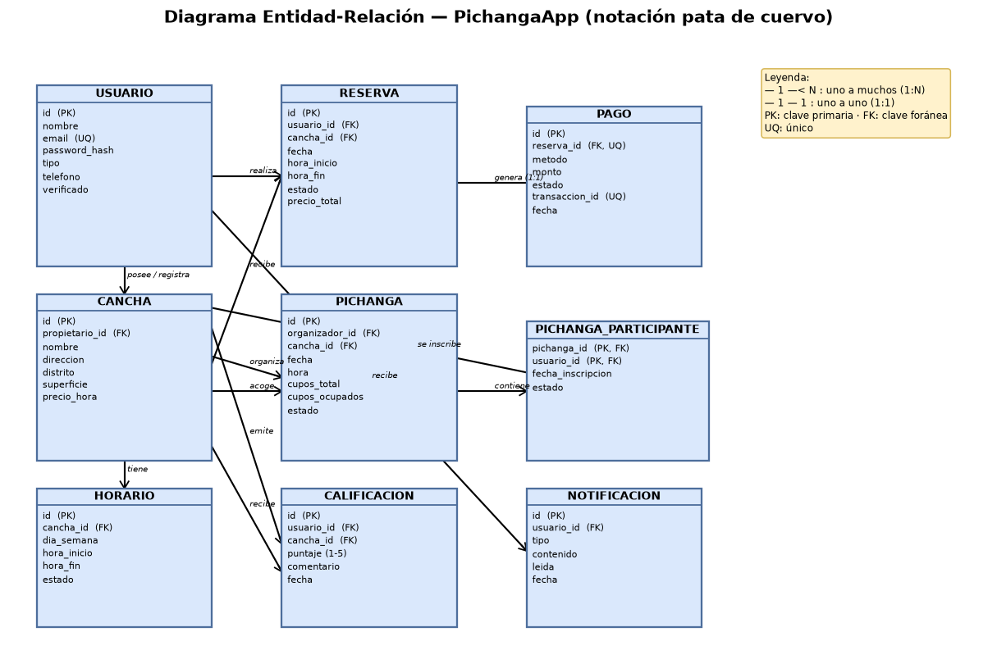
Nota. Elaboración propia con draw.io. El modelo incluye las entidades horario y pichanga_participante, necesarias para modelar la disponibilidad (RF04–RF05) y la inscripción a pichangas (RF07). Se emplea notación de pata de cuervo.

3.2. Seguridad del diseño
La seguridad se aborda desde el diseño. La autenticación utiliza tokens JWT con una vigencia de quince minutos para el token de acceso y de siete días para el token de renovación. Las contraseñas se almacenan cifradas con BCrypt. El control de acceso se define por roles: jugador, propietario y administrador. Para prevenir la doble reserva, el sistema combina bloqueo optimista con una restricción de unicidad en la base de datos sobre la combinación de cancha, fecha y hora de inicio.

3.3. Modelado de procesos (BPMN 2.0)
Los procesos de negocio del sistema se modelaron con notación BPMN 2.0. Las Figuras 3 y 4 presentan los dos procesos principales: la reserva de cancha con pago y el registro con verificación de identidad.
Figura 3
Diagrama de procesos BPMN 2.0: reserva de cancha con pago
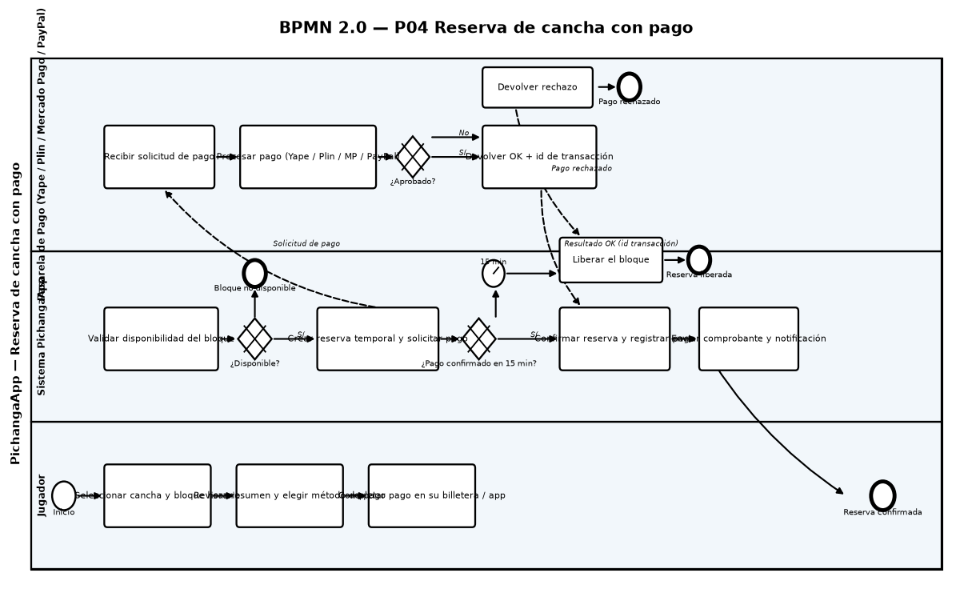
Nota. Elaboración propia con draw.io (BPMN 2.0). El proceso P04 muestra la interacción entre el jugador, el sistema y la pasarela de pago; si el pago no se completa en 15 minutos, el bloque se libera (RN11).
Figura 4
Diagrama de procesos BPMN 2.0: registro y verificación de identidad
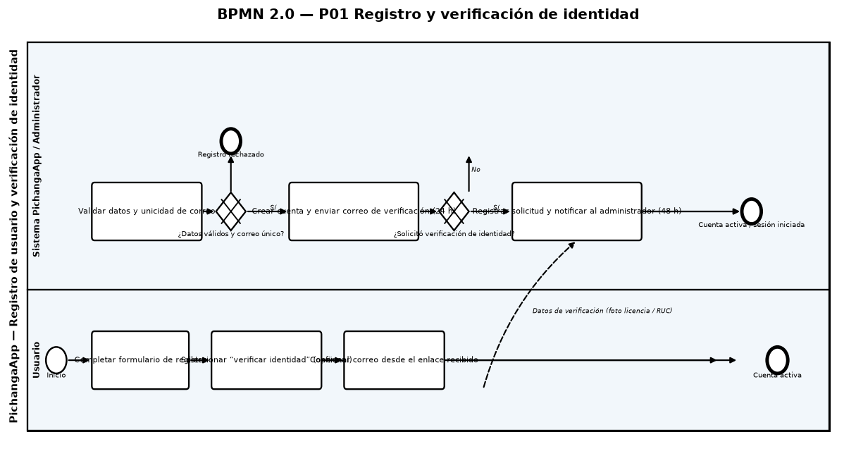
Nota. Elaboración propia con draw.io (BPMN 2.0). Cubre el registro con verificación de correo (24 h) y la verificación opcional de identidad del propietario, aprobada en máximo 48 h (RN04, RN29).

4. Prototipos
Se elaboraron tres prototipos de interfaz. Cada prototipo corresponde a una de las alternativas evaluadas: el Prototipo 1 materializa la Alternativa 1 (web Java con Spring MVC), el Prototipo 2 materializa la Alternativa 3 (aplicación nativa Android) y el Prototipo 3 materializa la Alternativa 2 (web responsive con API REST), que fue la alternativa seleccionada y la que se tomará como base para la implementación. Cada prototipo incluye al menos cinco pantallas para cubrir el alcance planteado.

4.1. Prototipo 1: registro y búsqueda básica
Este prototipo valida las pantallas mínimas de entrada al sistema. Incluye la pantalla de inicio de sesión y registro, el catálogo de canchas con filtros de distrito y superficie, y la vista de detalle de una cancha con su botón de reserva. El flujo principal del usuario es ingresar al sistema, aplicar filtros, seleccionar una cancha y llegar a la pantalla de detalle.
Figura 5
Prototipo 1: inicio de sesión
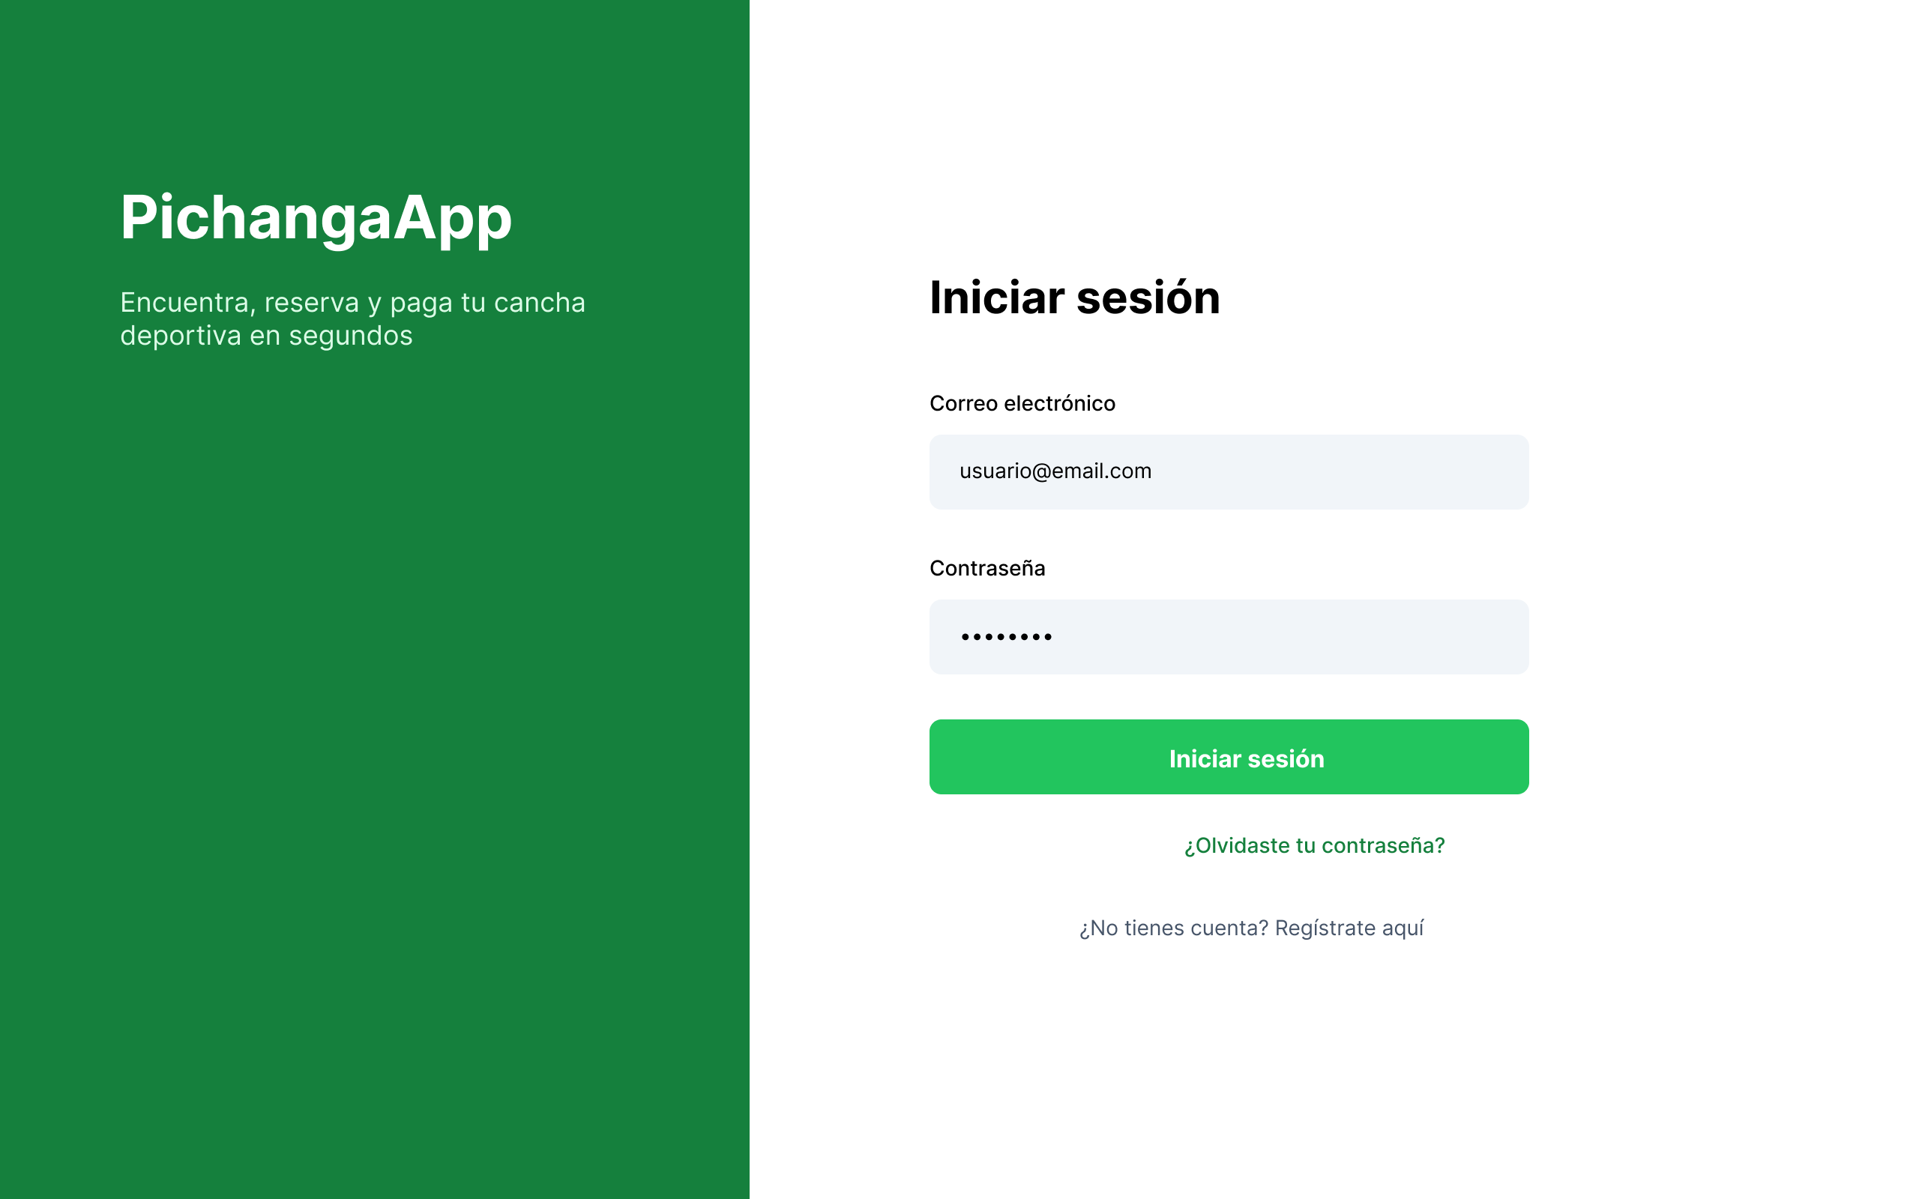
Nota. Elaboración propia.
Figura 6
Prototipo 1: registro de usuario
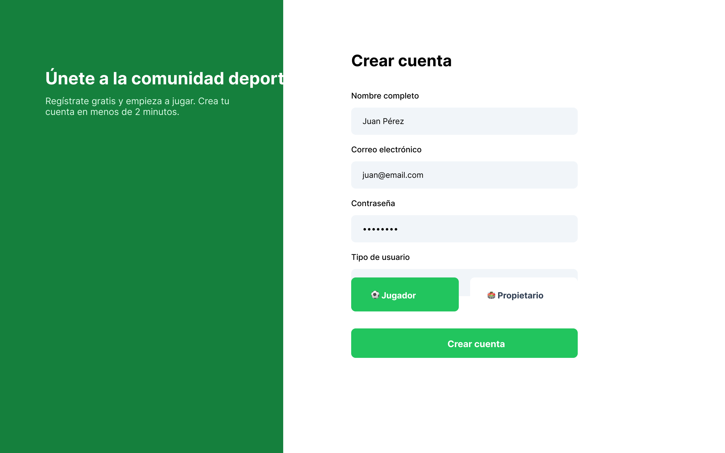
Nota. Elaboración propia.
Figura 7
Prototipo 1: catálogo de canchas
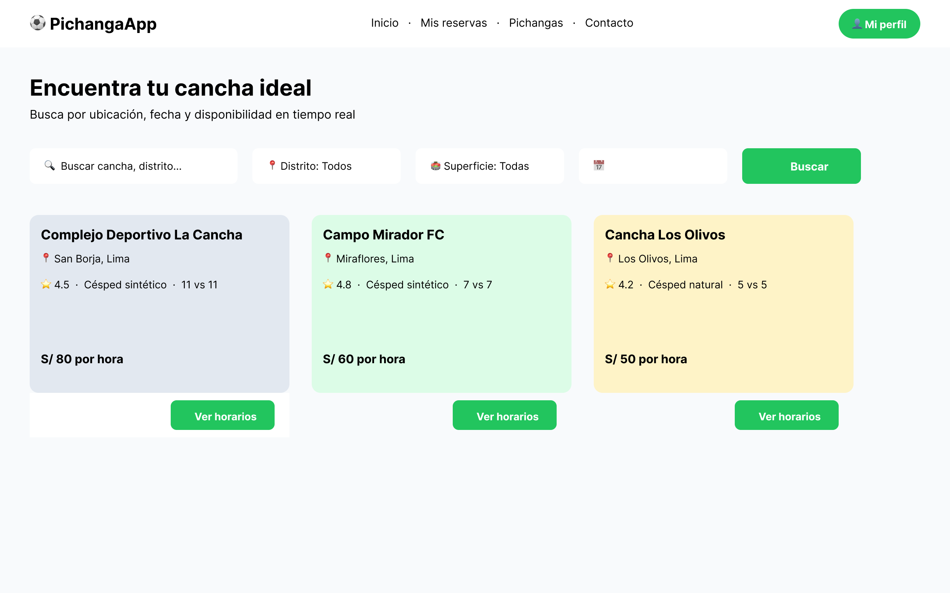
Nota. Elaboración propia.
Figura 8
Prototipo 1: detalle de cancha
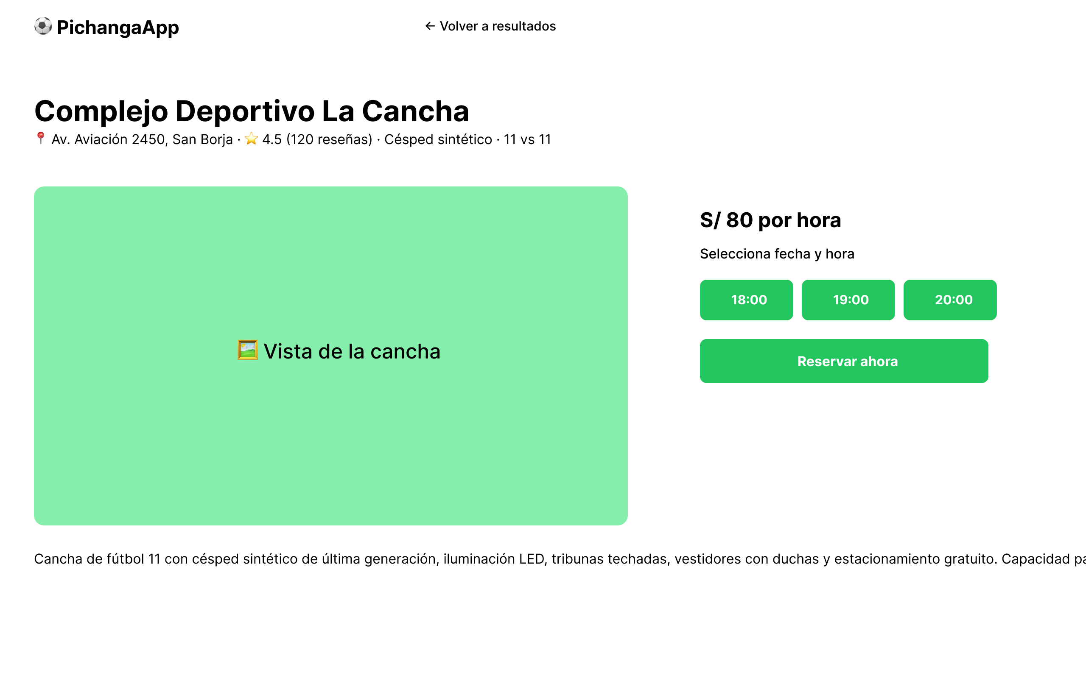
Nota. Elaboración propia.
Figura 9
Prototipo 1: confirmación de reserva

Nota. Elaboración propia en Figma. Con esta pantalla el Prototipo 1 alcanza las cinco pantallas requeridas por el alcance.

4.2. Prototipo 2: listado y gestión de horarios del propietario
El segundo prototipo se enfoca en el propietario. Incluye un panel de control con indicadores de reservas e ingresos, una parrilla de horarios que permite bloquear o liberar bloques, un formulario para añadir horarios y un historial de reservas con filtro de fecha. El flujo principal del propietario es iniciar sesión, revisar su panel, gestionar los horarios y consultar el historial.
Figura 10
Prototipo 2: panel de control del propietario
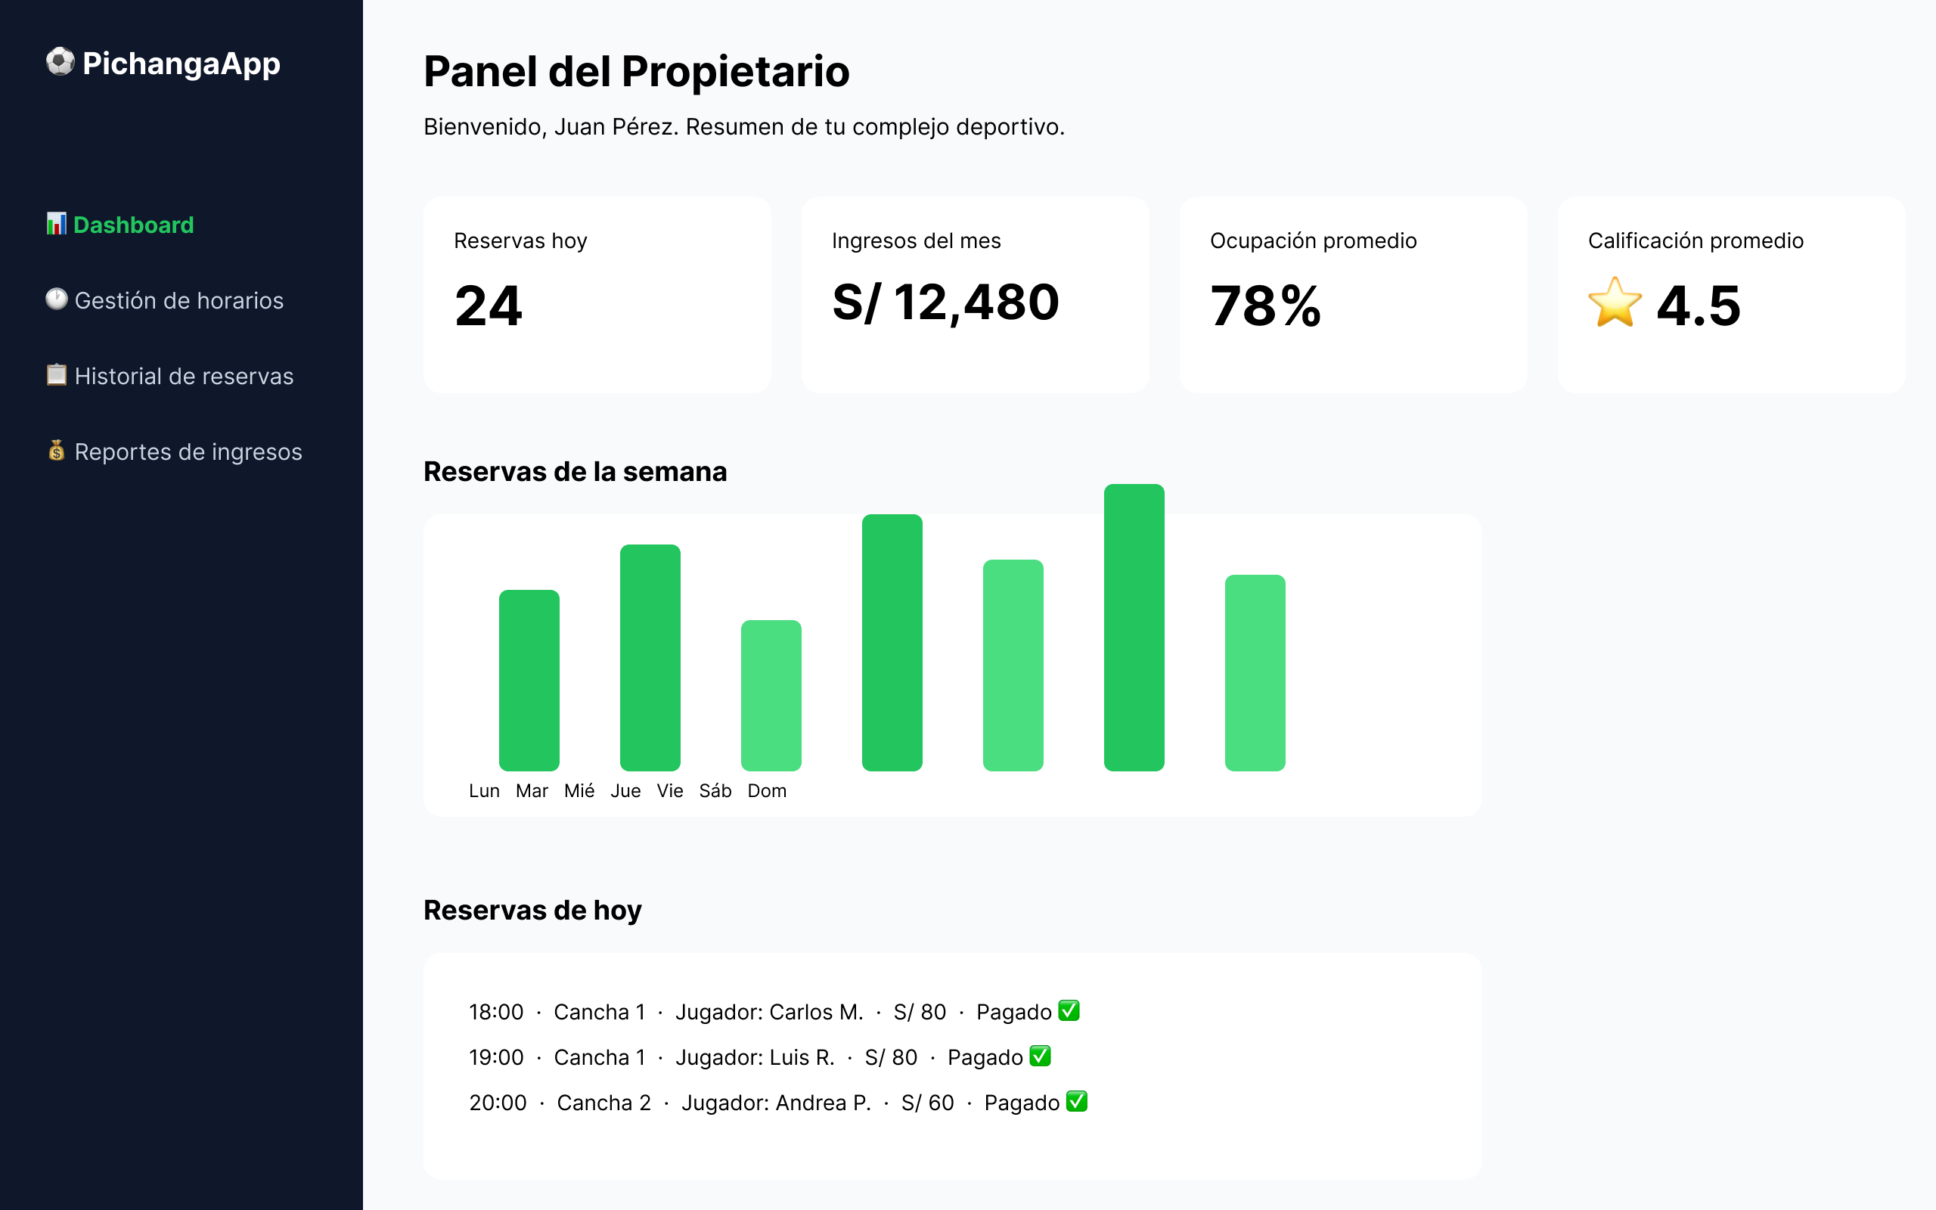
Nota. Elaboración propia.
Figura 11
Prototipo 2: parrilla de horarios
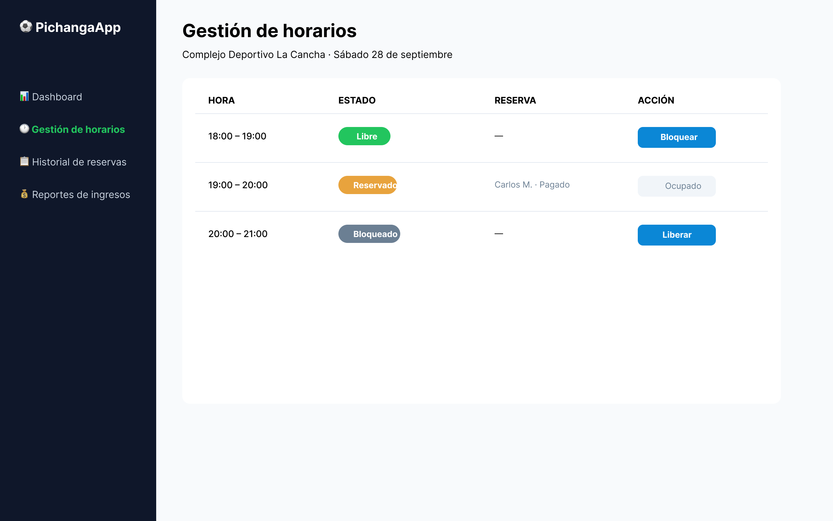
Nota. Elaboración propia.
Figura 12
Prototipo 2: historial de reservas
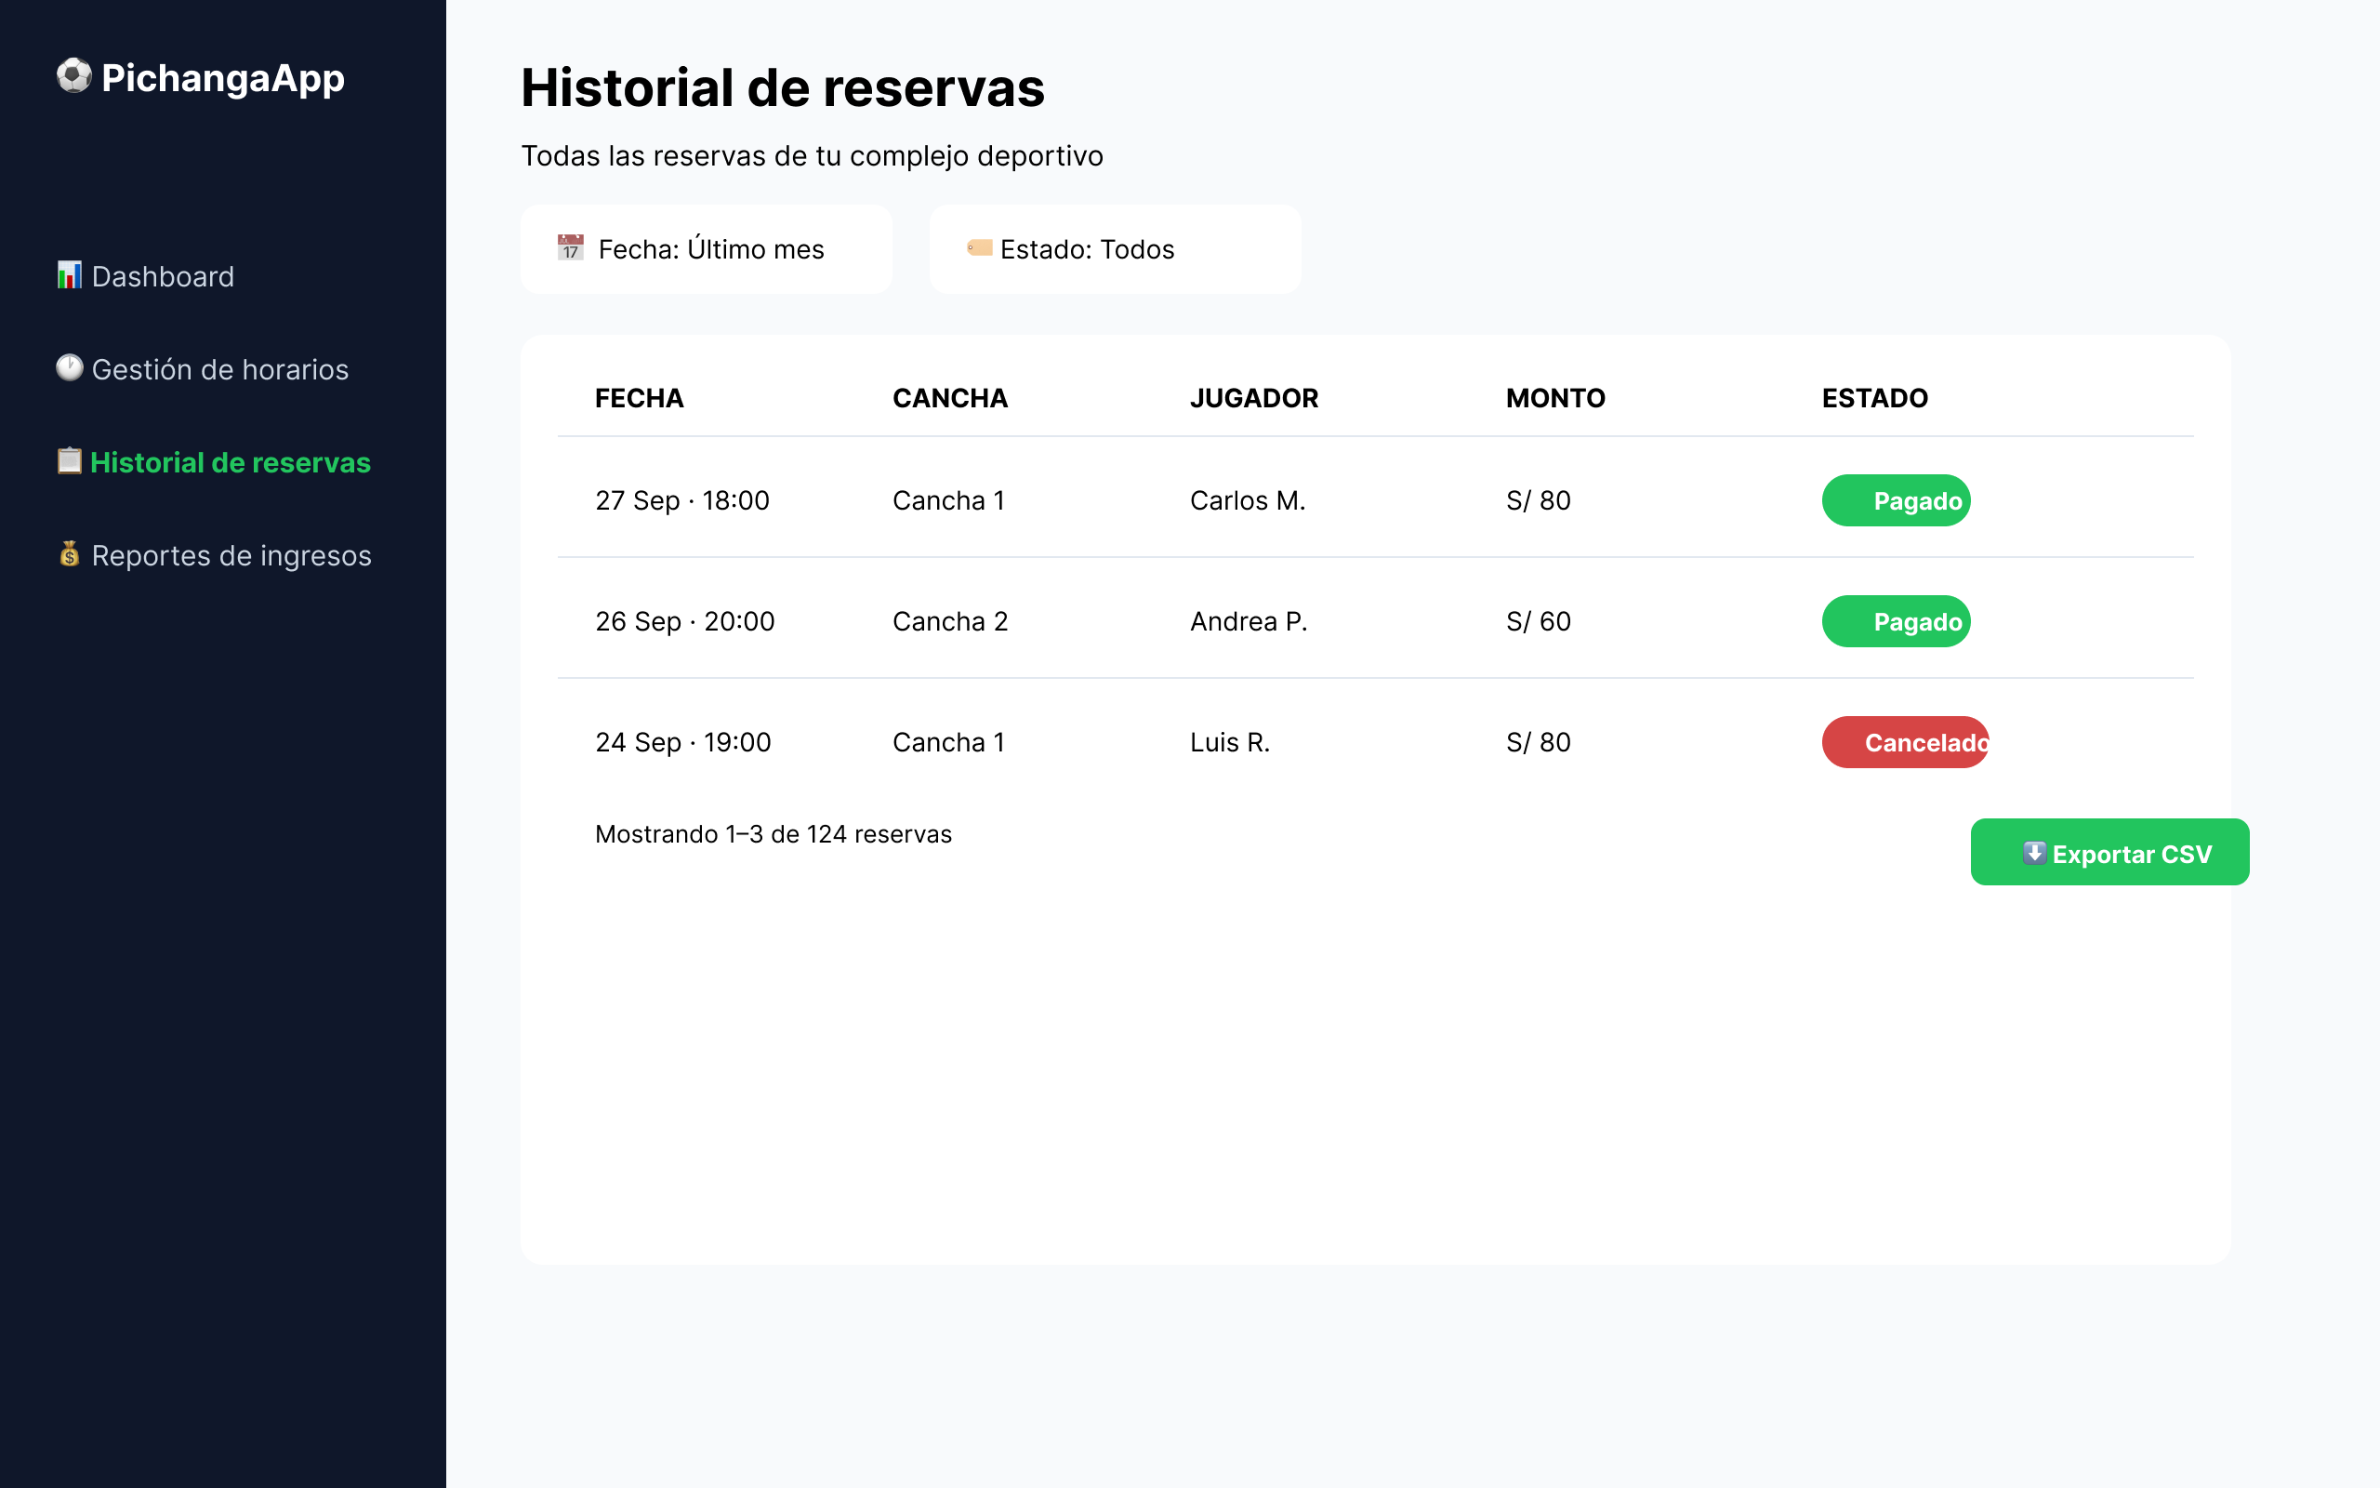
Nota. Elaboración propia.
Figura 13
Prototipo 2: formulario para añadir horario
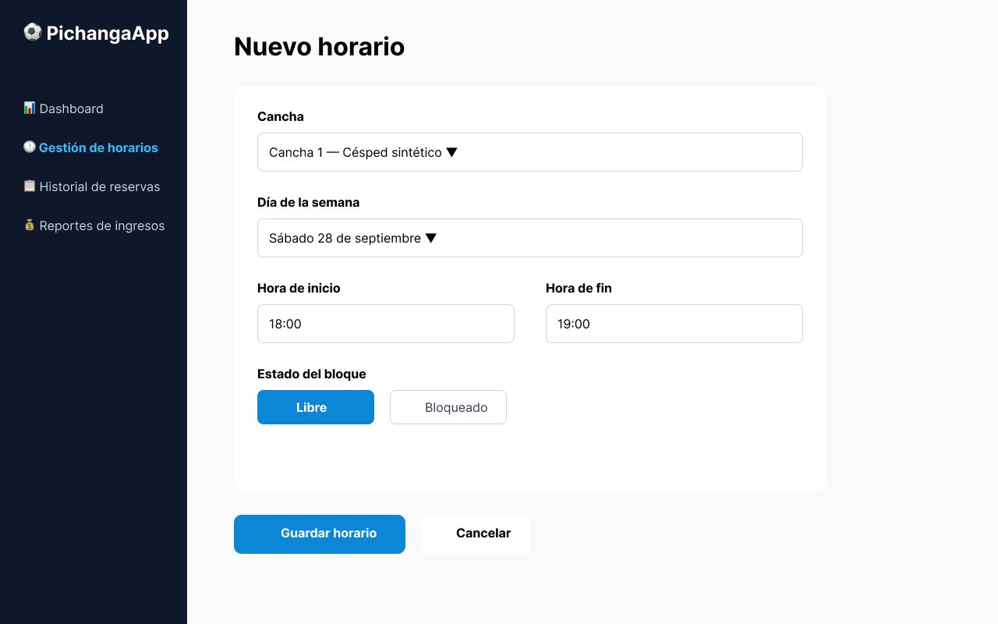
Nota. Elaboración propia en Figma. Permite al propietario registrar un nuevo bloque horario con su estado inicial (RF12).
Figura 14
Prototipo 2: reportes e ingresos del propietario
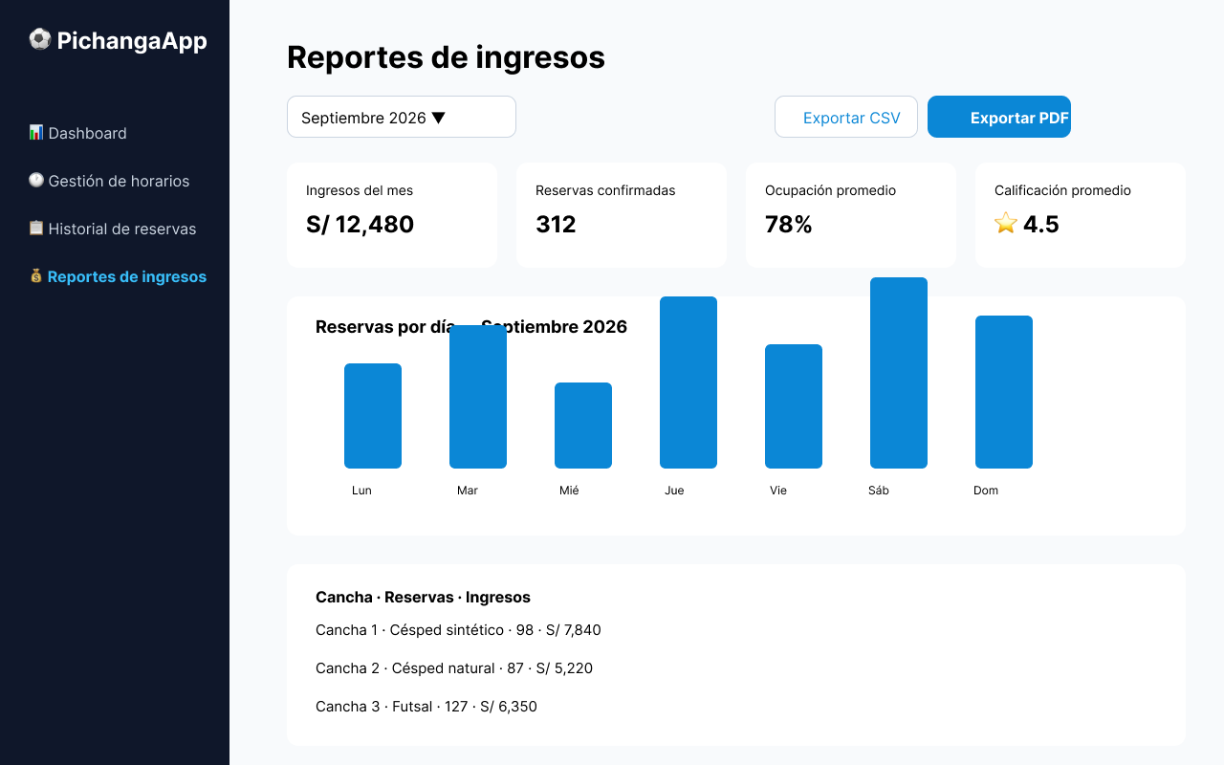
Nota. Elaboración propia en Figma. Presenta indicadores de reservas, ocupación e ingresos con exportación a CSV o PDF (objetivo específico 8).

4.3. Prototipo 3: flujo completo de reserva y pago
El tercer prototipo, que será el implementado, recorre el proceso completo que sigue un jugador: desde la página de inicio hasta la confirmación de la reserva y la recepción de la notificación. La Tabla 12 detalla las ocho pantallas del flujo. Este prototipo corresponde a la Alternativa 2 (aplicación web responsive con API REST), la alternativa seleccionada en la sección 2.2, por lo que sus pantallas reflejan el diseño definitivo de la plataforma web.
Figura 15
Prototipo 3: página de inicio
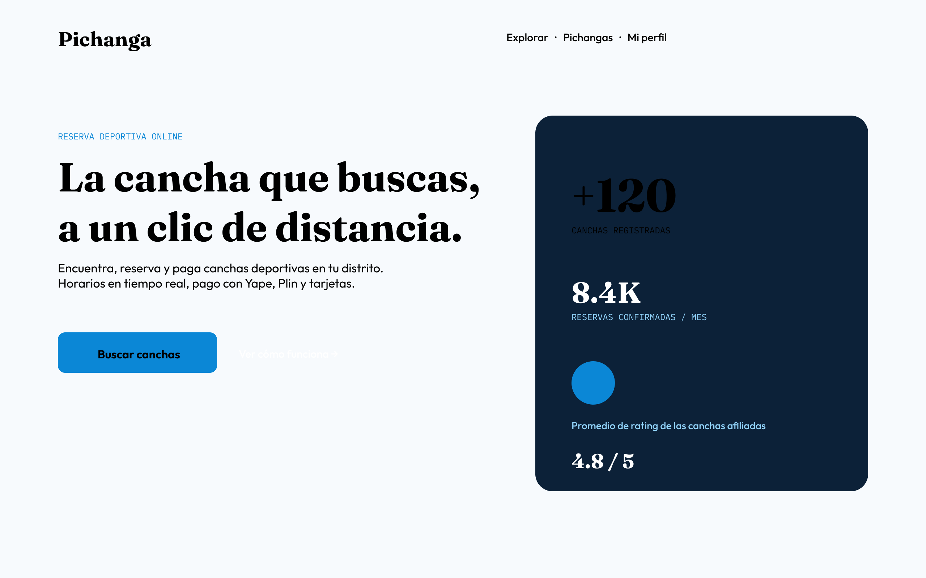
Nota. Elaboración propia.
Figura 16
Prototipo 3: búsqueda avanzada de canchas
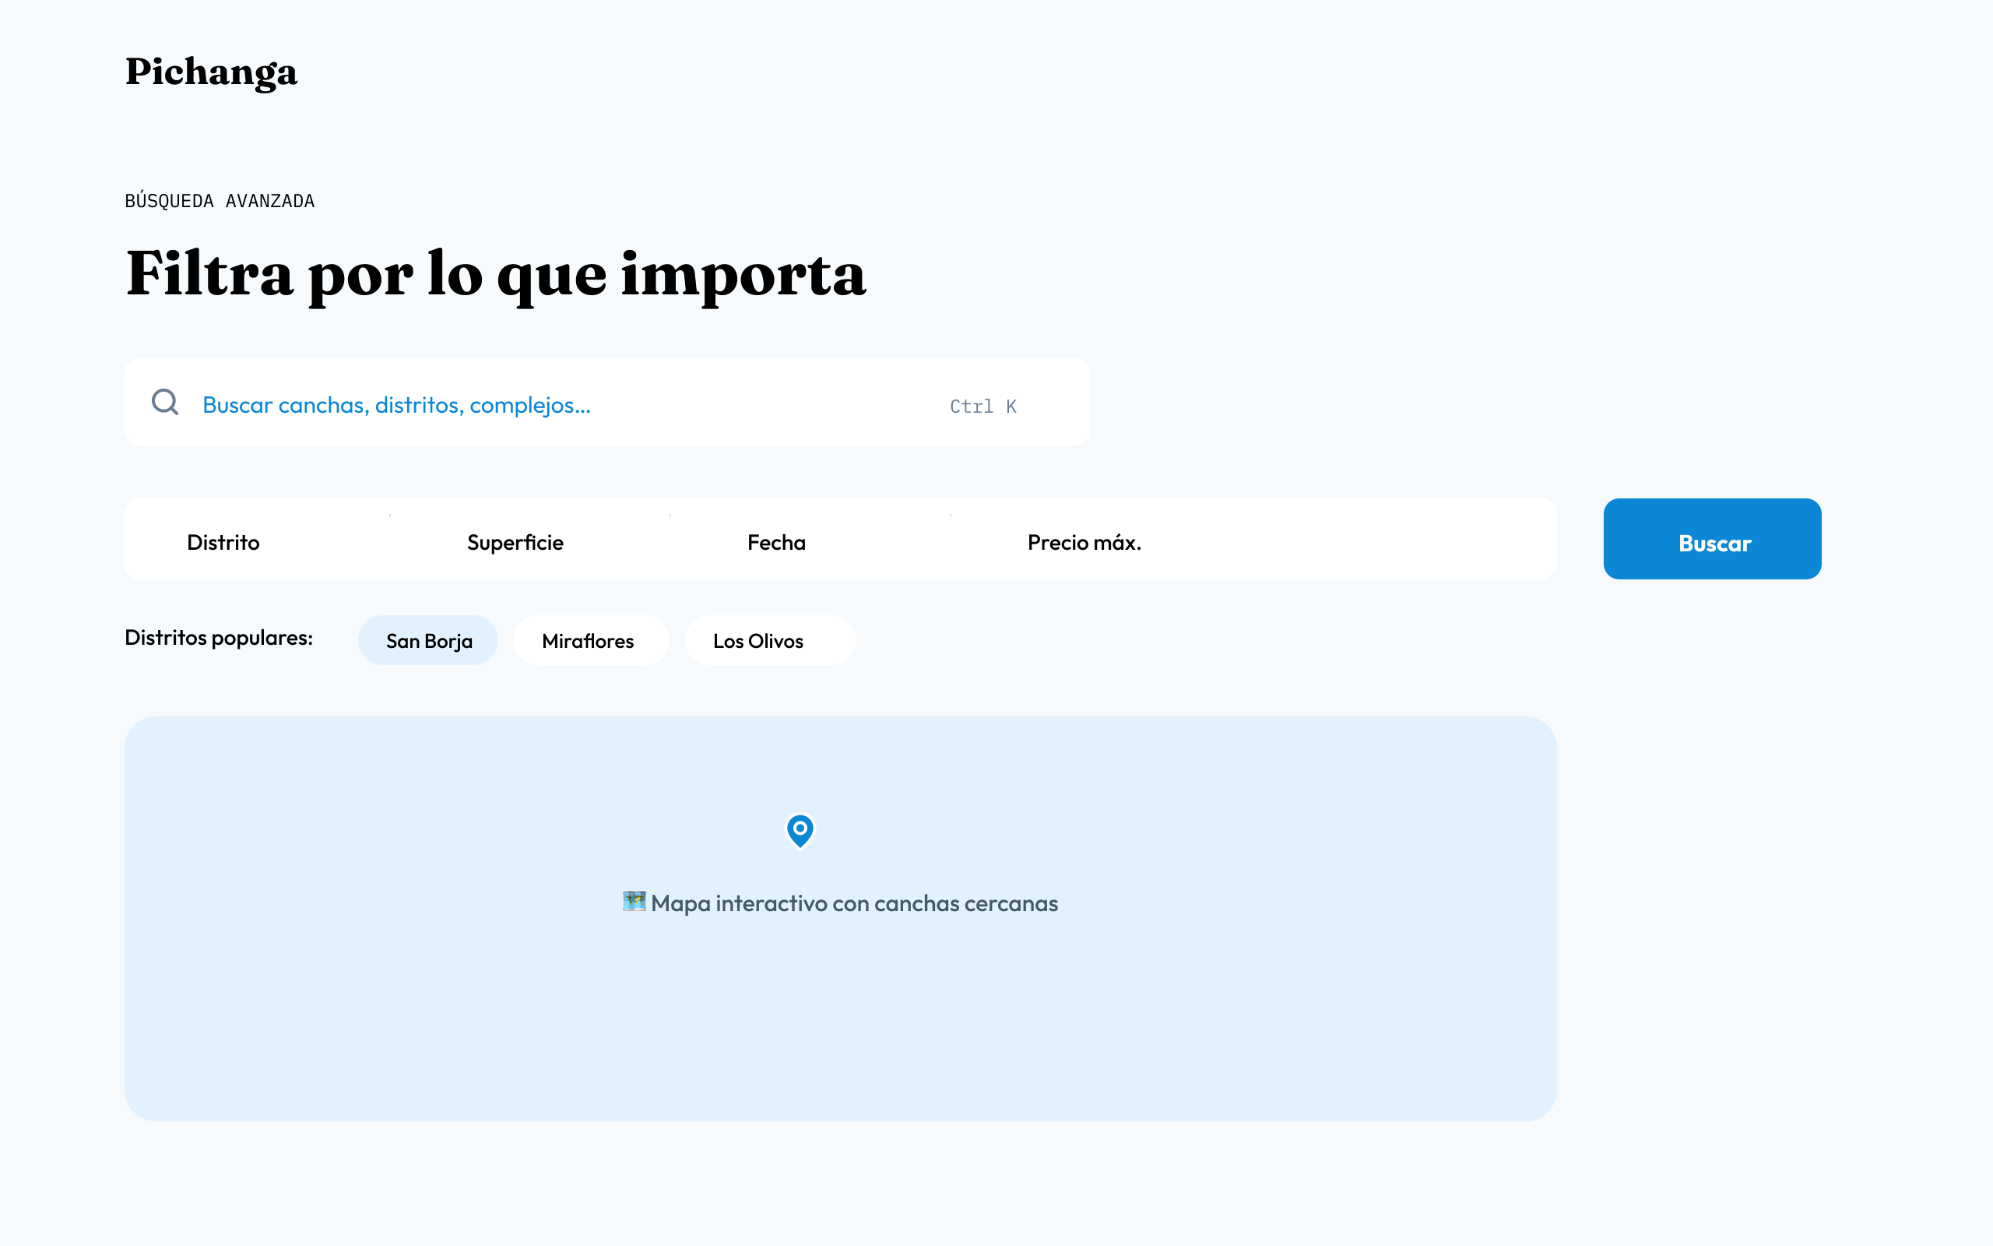
Nota. Elaboración propia.
Figura 17
Prototipo 3: resultados de búsqueda
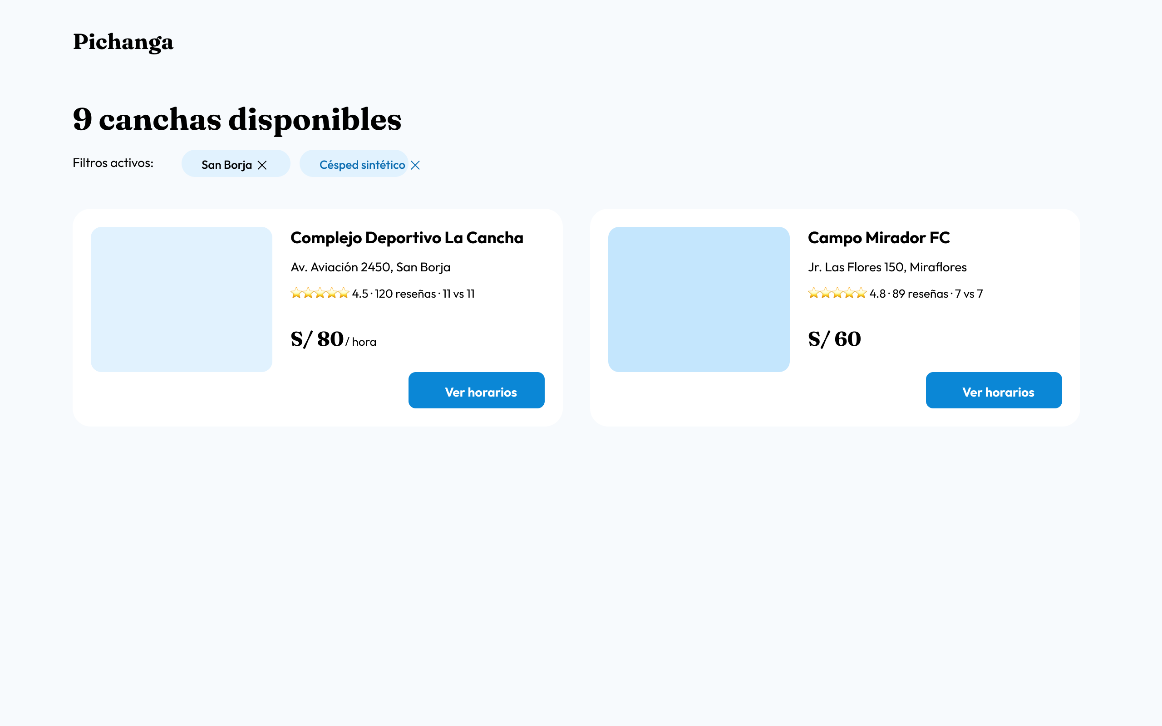
Nota. Elaboración propia.
Figura 18
Prototipo 3: horarios y disponibilidad
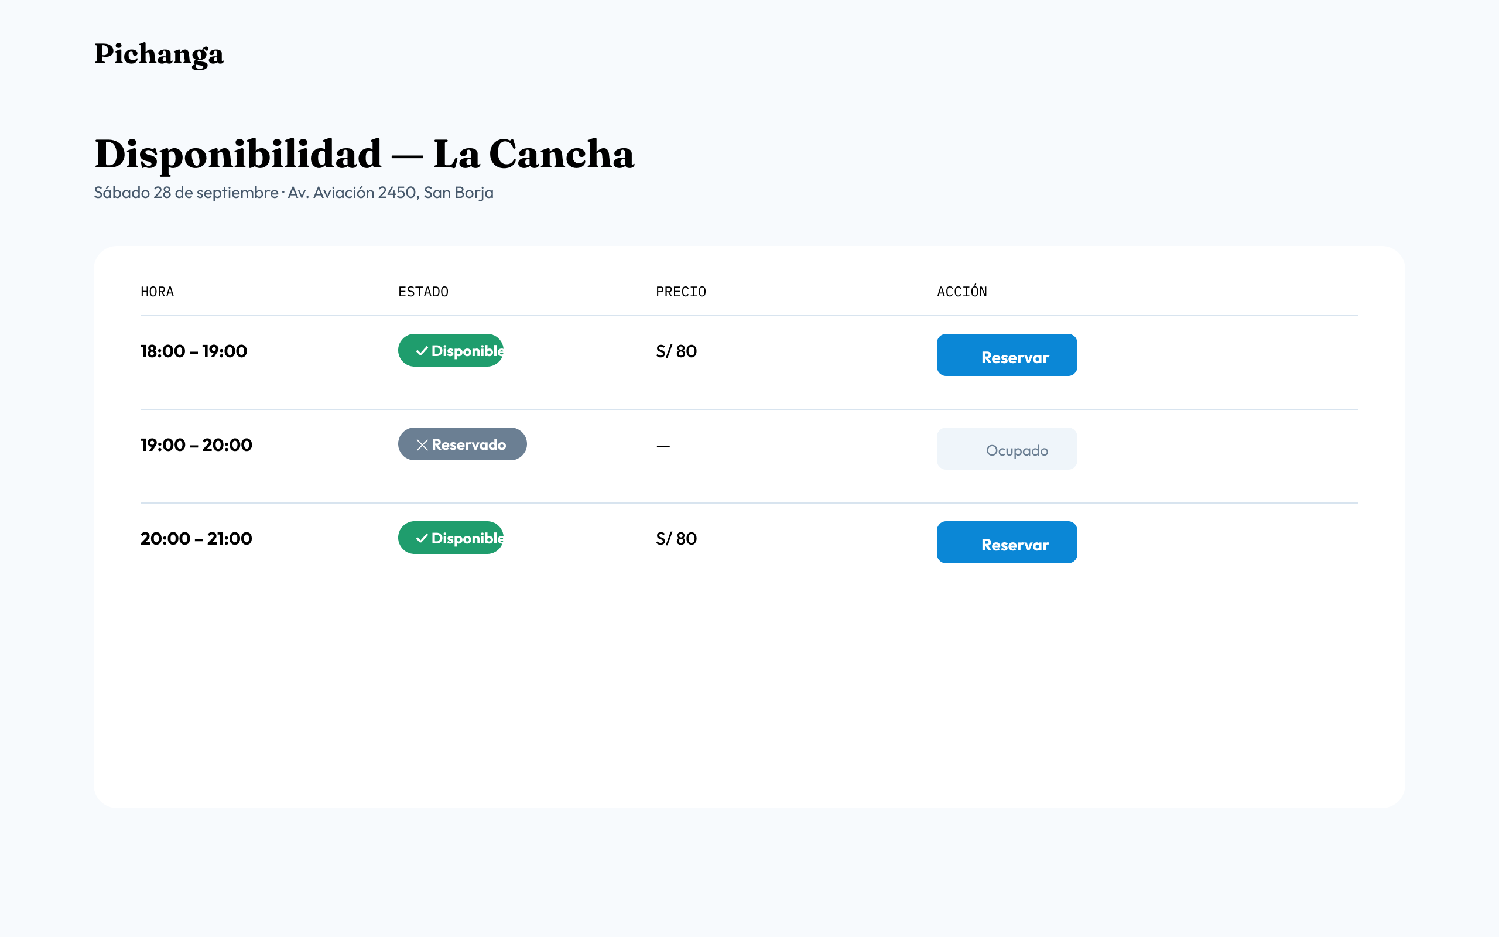
Nota. Elaboración propia.
Figura 19
Prototipo 3: resumen de reserva
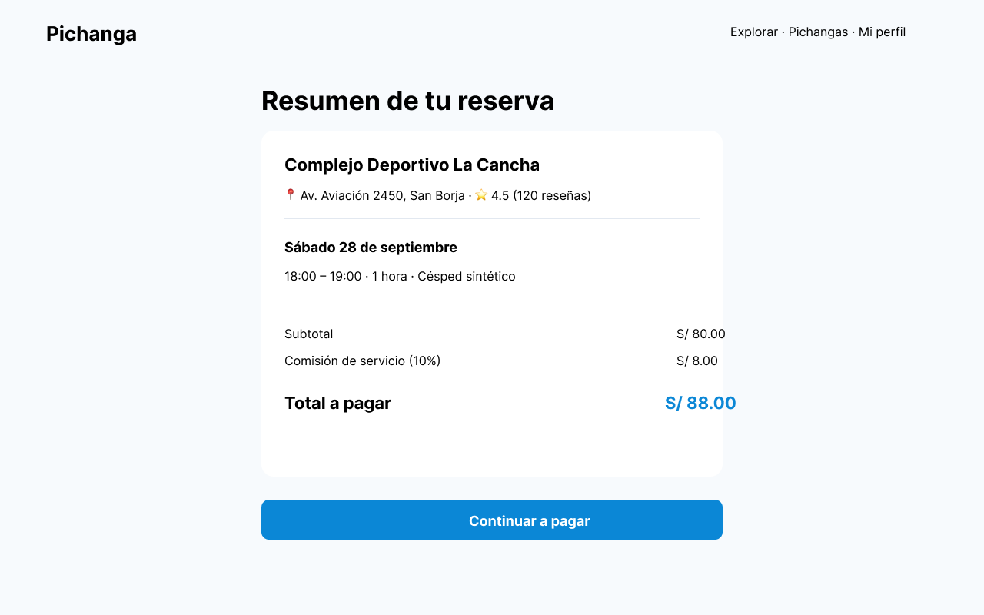
Nota. Elaboración propia en Figma. Pantalla previa al pago con detalle de cancha, fecha, horario, subtotal, comisión y total.
Figura 20
Prototipo 3: confirmación de pago (QR Yape / Plin)
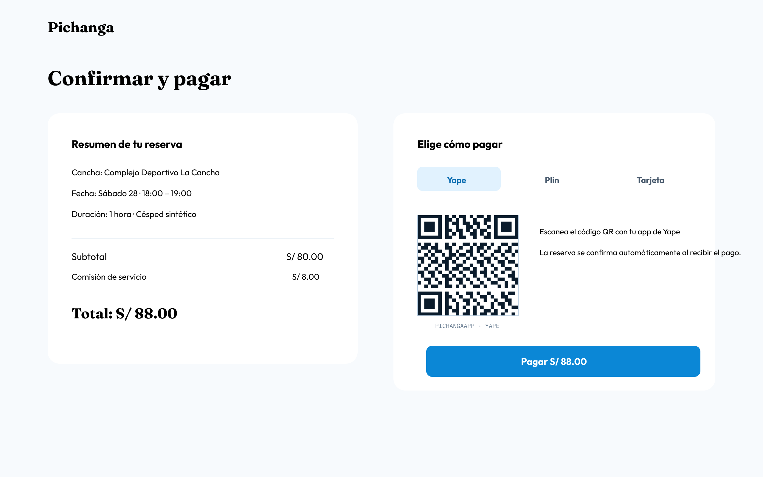
Nota. Elaboración propia.
Figura 21
Prototipo 3: confirmación de reserva
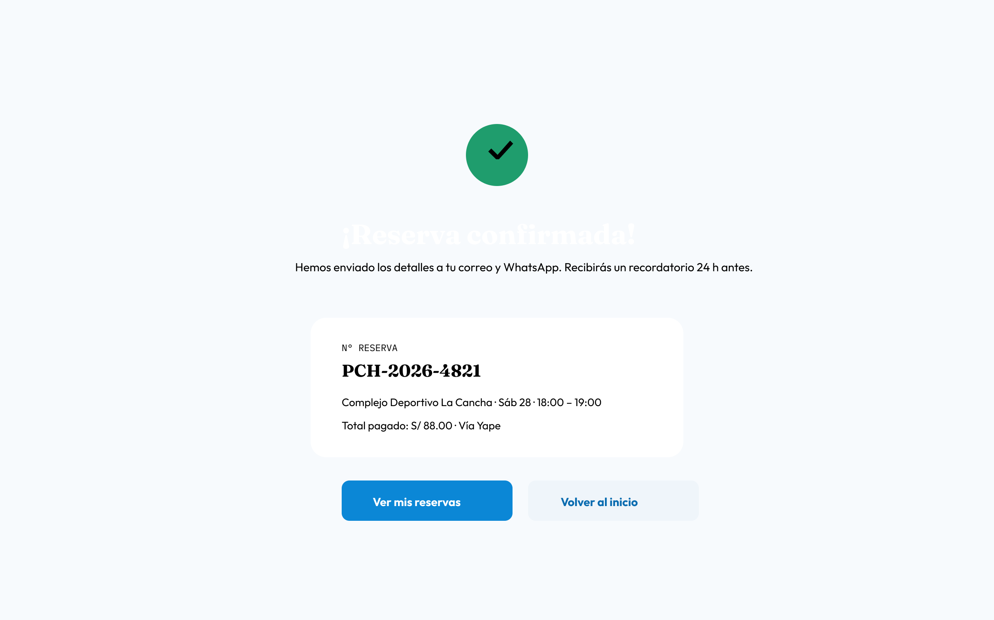
Nota. Elaboración propia.
Tabla 12
Pantallas del prototipo definitivo de reserva y pago
N.° | Pantalla | Descripción
1 | Home | Logo, mensaje de bienvenida y llamado a la acción para buscar cancha.
2 | Búsqueda avanzada | Mapa interactivo y filtros de distrito, fecha, hora, superficie, precio y valoración.
3 | Resultado de canchas | Tarjetas con foto, datos clave y botón para ver horarios.
4 | Horario y disponibilidad | Calendario y rejilla horaria con estado de cada bloque.
5 | Resumen de reserva | Datos de la cancha, fecha, hora, precio total y método de pago.
6 | Confirmación de pago | Redirección al código QR de Yape o Plin o al formulario de Mercado Pago.
7 | Confirmación final | Número de reserva y acceso al perfil del usuario.
8 | Notificación push | Recordatorio automático de la reserva confirmada.
Nota. Elaboración propia.
Los prototipos se diseñaron en Figma y utilizan una biblioteca de componentes reutilizables que incluye la barra de navegación, las tarjetas de cancha, las celdas de horario, el selector de método de pago y las alertas de confirmación. Las interacciones se conectaron mediante enlaces de prototipo con animaciones de transición para simular el comportamiento real de la aplicación.
Figura 22
Prototipo 3: creación de pichanga
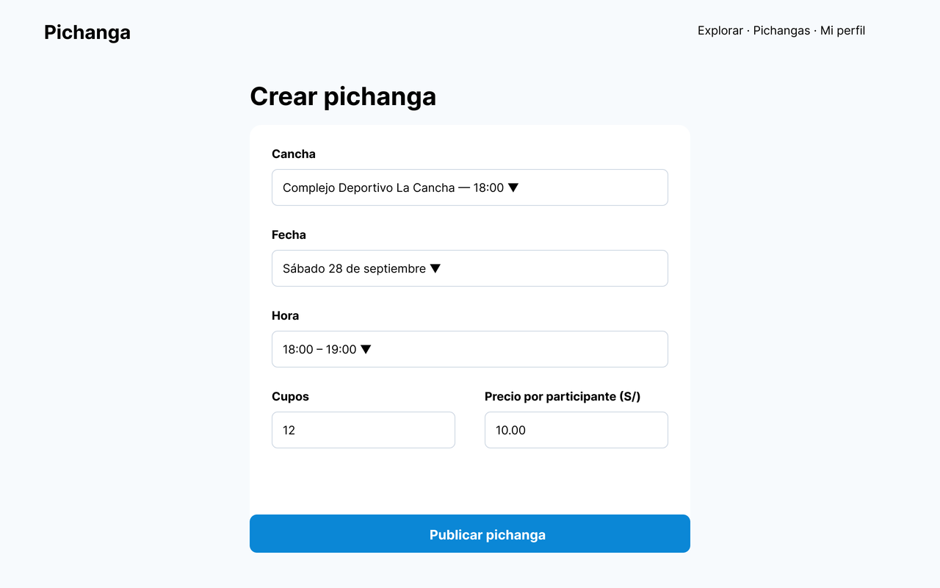
Nota. Elaboración propia en Figma. El jugador con reserva confirmada publica una pichanga con cupos y precio por participante (RF06, RN17).
Figura 23
Prototipo 3: listado y unión a pichangas
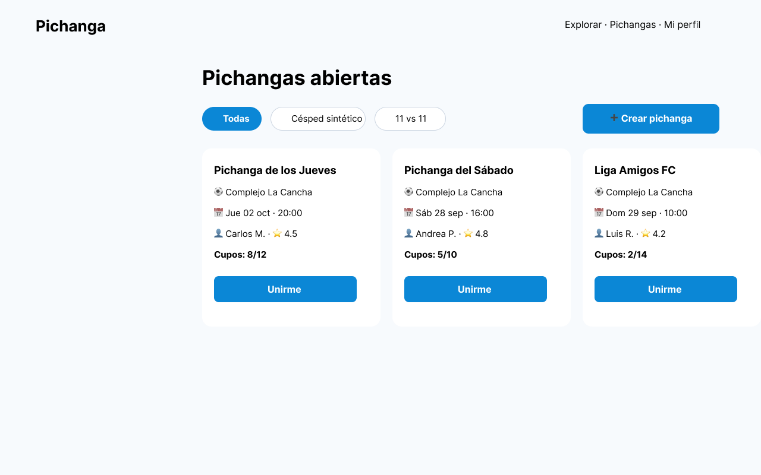
Nota. Elaboración propia en Figma. Muestra pichangas abiertas con filtros y permite unirse mientras queden cupos (RF07, RN16 y RN18).

4.4. Matriz de trazabilidad del alcance
La Tabla 13.1 demuestra que el prototipo cubre el 100 % del alcance funcional comprometido (Criterio 4 de la rúbrica):
Tabla 13.1
Matriz de trazabilidad: requerimientos funcionales del prototipo
Esta sección presentará las capturas de pantalla de los principales flujos de la aplicación, tomadas a partir del prototipo definitivo o de la implementación final. La Tabla 13 lista las pantallas que se incluirán en el informe.
Figura 24
Captura de la aplicación web: página de inicio
Nota. Elaboración propia.
Figura 25
Captura de la aplicación web: búsqueda avanzada de canchas
Nota. Elaboración propia.
Tabla 13
Pantallazos web previstos para el informe
Flujo | Pantalla
Página de inicio | Home con mensaje de bienvenida y llamado a la acción.
Registro | Formulario de registro de usuario.
Inicio de sesión | Acceso con correo y contraseña.
Búsqueda | Catálogo de canchas con filtros.
Detalle de cancha | Vista detallada con horarios y precio.
Reserva | Confirmación del bloque horario.
Pago | Pasarela de pago con código QR.
Confirmación | Reserva exitosa con número de reserva.
Panel propietario | Dashboard con estadísticas y horarios.
Perfil de usuario | Historial de reservas y calificaciones.
Nota. Elaboración propia.
Las imágenes se insertarán en la versión final del documento una vez que el prototipo esté aprobado y se exporten las capturas desde Figma.

6. Diseño Arquitectónico

6.1. Patrón MTV
El patrón MTV, variante del modelo-vista-controlador, separa la lógica de datos, la presentación y la plantilla de renderizado. En PichangaApp, el modelo corresponde a las entidades JPA y los repositorios de Spring Data; la vista corresponde a los controladores REST que reciben las peticiones; y la plantilla corresponde a los componentes de React que se renderizan en el navegador. Este patrón facilita el mantenimiento porque cada capa puede modificarse de manera independiente.
En el flujo típico, el frontend solicita la lista de canchas mediante una petición HTTP al controlador. El controlador invoca al repositorio, que consulta la base de datos y devuelve los registros. El controlador serializa la respuesta en JSON y el frontend la convierte en tarjetas de cancha visibles para el usuario.

6.2. Patrón DAO
El patrón DAO aísla la lógica de acceso a datos de la lógica de negocio. Cada entidad cuenta con un DAO que expone las operaciones de creación, consulta, actualización y eliminación. Los servicios del backend dependen de estas interfaces y no conocen los detalles de la implementación de persistencia. Esta separación permite probar los servicios con DAO simulados y facilita un eventual cambio de proveedor de base de datos.
La Tabla 14 resume los DAO definidos para el proyecto.
Tabla 14
DAO definidos para PichangaApp
DAO | Operaciones principales
UsuarioDAO | Crear usuario, buscar por correo, validar credenciales, actualizar perfil.
CanchaDAO | Buscar por filtros, obtener horarios, gestionar disponibilidad.
ReservaDAO | Crear reserva, consultar historial, actualizar estado, verificar disponibilidad.
PagoDAO | Registrar transacción, actualizar estado, validar identificador externo.
PichangaDAO | Crear pichanga, inscribir jugador, consultar disponibles.
Nota. Elaboración propia.

Figura 26
Diagrama de clases de PichangaApp
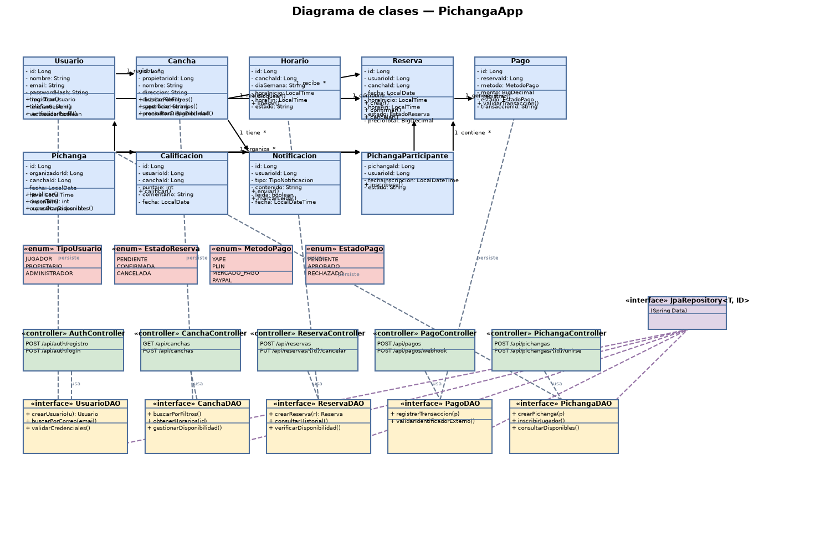
Nota. Elaboración propia con draw.io. Muestra entidades, enumerados, DAO que extienden JpaRepository y controladores REST, aplicando los patrones MTV y DAO.

7. Gestión de Dependencias
La gestión de dependencias es parte central del proyecto porque define las versiones de las librerías y herramientas que se utilizarán. En el backend, las dependencias se administran con Maven. La Tabla 15 presenta las principales dependencias del backend.
Tabla 15
Dependencias principales del backend
Dependencia | Versión | Propósito
spring-boot-starter-web | 3.4.x | Creación de la API REST.
spring-boot-starter-data-jpa | 3.4.x | Integración con Hibernate y JPA.
spring-boot-starter-security | 3.4.x | Autenticación y autorización.
spring-boot-starter-validation | 3.4.x | Validación de datos de entrada.
mssql-jdbc | 12.x | Controlador JDBC para SQL Server.
jjwt-api, jjwt-impl, jjwt-jackson | 0.12.x | Generación y validación de tokens JWT.
springdoc-openapi-starter-webmvc-ui | 2.6.x | Documentación automática de la API.
lombok | 1.18.x | Reducción de código repetitivo.
Nota. Elaboración propia.
En el frontend, las dependencias se administran con npm. La Tabla 16 presenta las principales.
Tabla 16
Dependencias principales del frontend
Dependencia | Versión | Propósito
react, react-dom | 19.x | Biblioteca principal de interfaz.
react-router-dom | 6.x o 7.x | Enrutamiento de la aplicación de una sola página.
redux-toolkit | 2.x | Gestión del estado global.
axios | 1.x | Cliente HTTP para la API.
@mui/material | 6.x | Componentes de interfaz.
leaflet | 1.9.x | Mapas interactivos.
fullcalendar | 6.x | Calendario de disponibilidad.
react-hook-form | 7.x | Gestión de formularios.
yup | 1.x | Validación de formularios.
react-qr-code | 2.x | Generación de códigos QR para pagos.
chart.js | 4.x | Gráficos del dashboard.
Nota. Elaboración propia.

8. Implementación de Software
La implementación se organizó en ocho fases distribuidas a lo largo de las dieciséis semanas del proyecto. La Figura 17 presenta el cronograma de fases en un diagrama de Gantt y la Tabla 17 detalla actividades y entregables con sus actividades y entregables.
Figura 27
Diagrama de Gantt del plan de implementación de PichangaApp
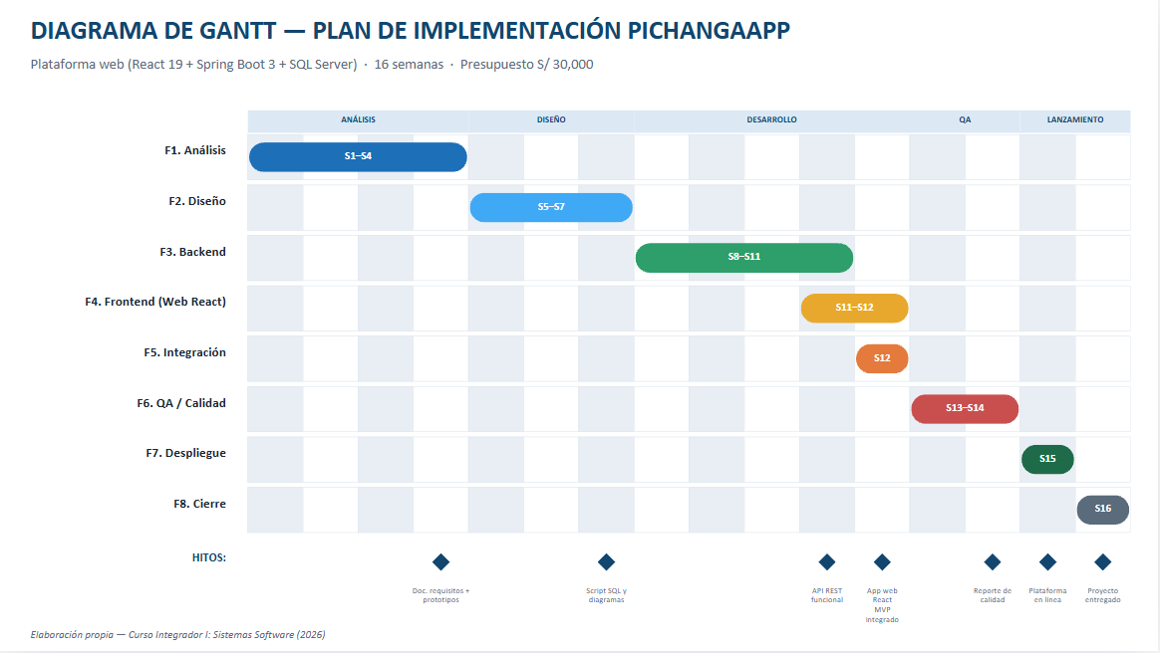
Nota. Elaboración propia. La Tabla 17 detalla las actividades y entregables de cada fase.
Tabla 17
Fases de implementación del proyecto
Fase | Semanas | Actividades | Entregable
F1. Análisis | 1 a 4 | Lean Canvas, toma de requerimientos, casos de uso, prototipos. | Documento de requisitos y prototipos.
F2. Diseño | 5 a 7 | Modelado de procesos, diseño de base de datos, UX/UI, arquitectura. | Diagramas, script SQL y diseño.
F3. Backend | 8 a 11 | Autenticación, canchas, reservas, pagos, pichangas. | API REST funcional.
F4. Frontend | 11 a 12 | Implementación de pantallas del prototipo definitivo. | Aplicación web React.
F5. Integración | 12 | Conexión frontend-backend y pagos en modo de prueba. | Prototipo integrado.
F6. Calidad | 13 a 14 | Pruebas funcionales, de seguridad y de rendimiento. | Reporte de calidad.
F7. Despliegue | 15 | Publicación en producción, dominio y certificado SSL. | Plataforma en línea.
F8. Cierre | 16 | Monitoreo, mantenimiento preventivo y sustentación. | Proyecto entregado.
Nota. Elaboración propia.

8.1. Configuración del entorno
El backend se configura con Spring Boot y se conecta a SQL Server mediante el controlador mssql-jdbc. La configuración principal se define en el archivo application.properties, que incluye la URL de conexión, el dialecto de Hibernate y los parámetros del token JWT.
El esquema de la base de datos se gestiona con Hibernate en modo update durante el desarrollo, de modo que las tablas se crean y actualizan a partir de las entidades definidas en el código. En producción, se recomienda migrar a un esquema controlado con migraciones explícitas.

8.2. Equipo de desarrollo
El equipo está conformado por cinco integrantes con roles diferenciados. La Tabla 18 presenta la distribución de responsabilidades.
Tabla 18
Distribución de roles del equipo de desarrollo
Rol | Responsabilidades
Marizza: líder y backend | Arquitectura, coordinación y módulos de autenticación y reservas.
Segundo T: backend | Módulos de canchas, pagos y pichangas.
Juan F: frontend | Interfaz de búsqueda, catálogo y detalle.
Erick: frontend | Dashboard del propietario, reportes y perfil.
Jairo S: calidad y documentación | Pruebas, documentación, control de versiones e integraciones.
Nota. Elaboración propia.

9. Control de Versiones
El control de versiones se gestiona con Git y GitHub, siguiendo el flujo de trabajo de ramas conocido como Git Flow. La rama principal, main, contiene el código estable y se protege para que los cambios solo ingresen mediante solicitudes de integración aprobadas.
Las ramas de funcionalidad se crean a partir de la rama de desarrollo. Cada funcionalidad se trabaja en su propia rama y se integra mediante una solicitud de integración revisada por al menos dos integrantes. Al completar un hito, la rama de desarrollo se fusiona con la rama principal y se crea una etiqueta de versión.
Los mensajes de confirmación siguen la convención de commits semánticos: feat para nuevas funcionalidades, fix para correcciones, docs para documentación, test para pruebas y refactor para cambios de estructura. Esta convención facilita la lectura del historial y la generación automática de notas de versión.
La Tabla 19 resume las políticas del repositorio.
Tabla 19
Políticas de control de versiones
Política | Descripción
Protección de la rama principal | Los cambios requieren una solicitud de integración aprobada y verificaciones automáticas superadas.
Prohibición de cambios directos | No se permite confirmar cambios directamente en main ni en develop.
Revisión de código | Se requiere la aprobación de al menos dos integrantes.
Versionado semántico | Las versiones siguen el formato mayor.menor.parche.
Respaldo del código | El repositorio en GitHub funciona como respaldo del código.
Nota. Elaboración propia.

10. Integración de Chatbot con IA
La plataforma integrará un chatbot con inteligencia artificial para atender consultas de los usuarios de manera inmediata. El chatbot responde preguntas frecuentes sobre reservas, cancelaciones y métodos de pago, y consulta la base de datos para informar sobre disponibilidad y precios. Cuando no puede resolver una consulta, deriva al usuario a un asesor humano.
El chatbot se implementa como un componente embebido en la interfaz de React. El componente envía la consulta del usuario a un servicio intermedio, que combina la respuesta del modelo de lenguaje con datos actualizados de la base de datos. Las conversaciones se almacenan en una tabla de historial para mejorar el servicio y para auditoría.
La Tabla 20 presenta los componentes principales de la integración.
Tabla 20
Componentes de la integración del chatbot
Componente | Tecnología sugerida
Motor de conversación | Modelo de lenguaje local gratuito mediante Ollama (Llama 3, Qwen 2.5 o Mistral), sin costo por consulta en entorno de desarrollo.
Servicio intermedio | Módulo en Spring Boot que consume la API del modelo.
Contexto de datos | Consultas a la base de datos SQL Server sobre disponibilidad y precios.
Canal de entrega | Widget embebido en React y opción de WhatsApp Business.
Persistencia | Tabla de historial de conversación en SQL Server.
Nota. Elaboración propia.
La integración del chatbot se planifica como una mejora posterior al lanzamiento de la versión inicial, una vez que los procesos de reserva estén estabilizados. Durante el desarrollo se utilizará un modelo de lenguaje local gratuito (Ollama), por lo que esta integración no representa ningún costo adicional en el entorno local. Si en el futuro se desea escalar a producción con un asistente más potente, se evaluarán opciones en la nube con sus respectivos costos.

11. Integración de Dashboard
El dashboard proporciona a propietarios y administradores una vista resumida de los indicadores clave del negocio. El propietario consulta sus reservas del día, los ingresos del mes, la ocupación de sus canchas y la calificación promedio recibida. El administrador consulta métricas globales de la plataforma, como usuarios registrados, canchas activas y transacciones totales.
Los indicadores se calculan en el backend mediante consultas agregadas y se exponen a través de endpoints específicos. El frontend los presenta con gráficos de línea y de barras, y permite exportar los datos en formato CSV o PDF.
La Tabla 21 presenta los indicadores clave definidos para el dashboard.
Tabla 21
Indicadores clave del dashboard
Indicador | Descripción
Reservas del día | Total de reservas activas para la fecha actual.
Ingresos del mes | Suma de los pagos confirmados durante el mes.
Ocupación promedio | Porcentaje de horarios ocupados sobre los disponibles.
Calificación promedio | Promedio de las calificaciones de la cancha.
Nuevos usuarios | Cantidad de registros en el período consultado.
Nota. Elaboración propia.

12. Reglas de Negocio
Las reglas de negocio definen las condiciones que rigen el funcionamiento de la plataforma. Se implementan tanto en la base de datos, mediante restricciones, como en la capa de servicios, mediante validaciones. Se presentan organizadas por dominio.

12.1. Registro y autenticación
Tabla 22
Reglas de negocio de registro y autenticación
ID | Regla
RN01 | Cada correo electrónico solo puede estar asociado a una cuenta; los registros duplicados se rechazan.
RN02 | La contraseña debe tener al menos ocho caracteres, con una letra mayúscula, una minúscula y un número.
RN03 | El usuario debe elegir su tipo, jugador o propietario, en el registro; el tipo determina los módulos visibles.
RN04 | La cuenta se activa después de confirmar el correo mediante un enlace con vigencia de veinticuatro horas.
RN05 | Al iniciar sesión se invalida el token de acceso anterior.
Nota. Elaboración propia.

12.2. Búsqueda y reservas
Tabla 23
Reglas de negocio de búsqueda y reservas
ID | Regla
RN06 | La búsqueda de canchas refleja la disponibilidad en tiempo real.
RN07 | Un bloque horario solo puede ser reservado por un usuario; el segundo intento se rechaza con el mensaje de horario no disponible.
RN08 | No se permiten reservas fuera del horario de atención de la cancha.
RN09 | La reserva mínima es de una hora y la máxima de tres horas consecutivas.
RN10 | Las reservas se realizan con un mínimo de dos horas de antelación y un máximo de treinta días.
RN11 | La reserva se confirma únicamente después de completar el pago; si no se completa en quince minutos, se libera.
Nota. Elaboración propia.

12.3. Pagos
Tabla 24
Reglas de negocio de pagos
ID | Regla
RN12 | Solo se aceptan Yape, Plin, Mercado Pago y PayPal como métodos de pago.
RN13 | Los identificadores de transacción externos deben ser únicos; los duplicados se rechazan.
RN14 | El monto mínimo de pago por reserva es de diez soles.
RN15 | Todo pago se registra con fecha, método, monto y estado para auditoría.
Nota. Elaboración propia.

12.4. Pichangas
Tabla 25
Reglas de negocio de pichangas
ID | Regla
RN16 | El número de participantes no puede superar el cupo definido al crear la pichanga.
RN17 | Solo puede publicar una pichanga un jugador con una reserva confirmada para la misma cancha, fecha y hora.
RN18 | Un jugador no puede unirse a una pichanga si ya tiene una reserva en el mismo horario.
RN19 | El organizador debe tener al menos dieciocho años o estar acompañado por un adulto mayor de veintiún años.
RN20 | La inscripción se cierra dos horas antes del inicio o cuando los cupos se agotan.
Nota. Elaboración propia.

12.5. Cancelación y reembolsos
Tabla 26
Reglas de negocio de cancelación y reembolsos
ID | Regla
RN21 | La cancelación con más de veinticuatro horas de antelación genera un reembolso del 100%.
RN22 | La cancelación entre dos y veinticuatro horas genera un reembolso del 50%.
RN23 | Las cancelaciones dentro de las dos horas previas no generan reembolso.
RN24 | Si el propietario cancela una reserva confirmada, el jugador recibe el 100% más un 10% en créditos.
Nota. Elaboración propia.

12.6. Calificaciones
Tabla 27
Reglas de negocio de calificaciones
ID | Regla
RN25 | Solo los jugadores que completaron una reserva pueden calificar la cancha.
RN26 | La calificación se expresa en una escala de uno a cinco.
RN27 | Cada reserva genera una única calificación por jugador.
RN28 | El administrador puede eliminar comentarios con lenguaje ofensivo o información falsa.
Nota. Elaboración propia.

12.7. Administración
Tabla 28
Reglas de negocio de administración
ID | Regla
RN29 | Solo un propietario verificado puede registrar una nueva cancha.
RN30 | Las canchas nuevas se aprueban por el administrador antes de publicarse, en un máximo de cuarenta y ocho horas.
RN31 | El propietario no puede bloquear un horario ya reservado y pagado.
RN32 | Los reportes cubren un máximo de doce meses hacia atrás.
Nota. Elaboración propia.

12.8. Datos y seguridad
Tabla 29
Reglas de negocio de datos y seguridad
ID | Regla
RN33 | Los datos personales se tratan conforme a la Ley N.° 29733 de Protección de Datos Personales.
RN34 | El historial de reservas se conserva al menos cinco años para fines de auditoría.
RN35 | La base de datos se respalda automáticamente cada veinticuatro horas con retención mínima de treinta días.
RN36 | Después de cinco intentos fallidos de inicio de sesión, la cuenta se bloquea durante quince minutos.
Nota. Elaboración propia.

13. Políticas de la Empresa

13.1. Política de privacidad
PichangaApp recopila los datos mínimos necesarios para operar: nombre, correo electrónico, teléfono y datos de pago. La contraseña se almacena cifrada y los datos de pago no se conservan en texto plano. La información se utiliza para gestionar reservas, procesar pagos, enviar notificaciones y mejorar el servicio. El usuario puede solicitar el acceso, la rectificación o la eliminación de sus datos escribiendo al correo privacidad@pichangaapp.pe. La plataforma no comparte datos personales con terceros, salvo cuando es necesario para procesar un pago o cuando la ley lo exige.

13.2. Política de pagos y reembolsos
Los pagos se procesan a través de las pasarelas Yape, Plin, Mercado Pago y PayPal. Una reserva solo se confirma cuando el pago se completa. Los reembolsos se aplican según las reglas de cancelación definidas en la sección anterior y se devuelven en un plazo máximo de siete días hábiles. La plataforma no se responsabiliza por demoras en la devolución causadas por la entidad financiera.

13.3. Política de cancelación
La política de cancelación distingue tres escenarios. Si el jugador cancela con más de veinticuatro horas de antelación, recibe el 100% del importe. Si cancela entre dos y veinticuatro horas antes, recibe el 50%. Si cancela dentro de las dos horas previas, no recibe reembolso. Cuando la cancelación la origina el propietario, el jugador recibe el 100% y un 10% adicional en créditos de la plataforma.

13.4. Política de uso aceptable
La plataforma está destinada a fines lícitos. Queda prohibido publicar información falsa, intentar acceder a cuentas de otros usuarios, realizar reservas fraudulentas o especulativas, y usar la plataforma para actividades que incumplan la normativa vigente. Las infracciones pueden derivar en la suspensión o eliminación de la cuenta.

13.5. Política de seguridad
Las contraseñas se almacenan cifradas con BCrypt. Las sesiones se protegen con tokens JWT de corta duración. La base de datos se respalda diariamente. Se realizan auditorías de seguridad periódicas y el acceso al panel de administración requiere un segundo factor de autenticación.

13.6. Política de moderación de contenido
Las calificaciones y comentarios son revisados para evitar lenguaje ofensivo o información engañosa. El administrador puede eliminar contenidos que infrinjan las políticas y suspender a los usuarios reincidentes. Las canchas que incumplan las normas pueden ser retiradas del catálogo.

13.7. Política de soporte al cliente
El soporte atiende de lunes a sábado, de 8:00 a 22:00. Los canales disponibles son el chatbot de la plataforma, que funciona de manera continua, el correo electrónico y el formulario de contacto. El tiempo máximo de respuesta para consultas generales es de veinticuatro horas hábiles, y para incidentes críticos, de cuatro horas.

13.8. Política de ética y cumplimiento
La empresa se compromete a cumplir la Ley N.° 29733 de Protección de Datos Personales y la normativa de protección al consumidor. Las comisiones y tarifas se comunican de forma transparente. La empresa rechaza las prácticas de competencia desleal y promueve la responsabilidad social a través del fomento del deporte amateur.

13.9. Términos y condiciones
Al registrarse, el usuario acepta los términos y condiciones de la plataforma. PichangaApp podrá modificar los términos con aviso previo. La responsabilidad de la plataforma no excederá el monto pagado por el usuario en los últimos treinta días. Los términos se rigen por las leyes de la República del Perú y cualquier controversia se somete a los tribunales de Lima.

Anexo. Presupuesto Detallado
El presupuesto se elaboró para cumplir la restricción de S/ 30,000. La Tabla 30 presenta el resumen ejecutivo.
Tabla 30
Resumen ejecutivo del presupuesto
Partida | Monto (S/) | Participación
Recursos humanos | 18,144 | 60.5%
Infraestructura y hosting | 1,600 | 5.3%
Herramientas y licencias | 840 | 2.8%
Integraciones y pasarelas de pago | 800 | 2.7%
Marketing y lanzamiento | 2,000 | 6.7%
Contingencia | 3,000 | 10.0%
Capacitación y soporte | 1,000 | 3.3%
Total | 27,384 | 100%
Nota. Elaboración propia.
Recursos humanos
La partida más significativa es la de recursos humanos, que representa el 60.5% del presupuesto. La Tabla 31 detalla la distribución por rol.
Tabla 31
Distribución del presupuesto de recursos humanos
Rol | Semanas | Horas | Tarifa (S/) | Total (S/)
Líder de proyecto y backend | 16 | 256 | 15.00 | 3,840
Desarrollador backend | 14 | 224 | 12.50 | 2,800
Desarrollador frontend 1 | 12 | 192 | 12.50 | 2,400
Desarrollador frontend 2 | 12 | 192 | 12.50 | 2,400
Calidad y documentación | 14 | 224 | 11.00 | 2,464
Diseñador UX/UI | 4 | 80 | 18.00 | 1,440
Consultor de integraciones | 4 | 64 | 12.50 | 800
Total |  |  |  | 18,144
Nota. Elaboración propia.
Infraestructura y hosting
La infraestructura cubre el hospedaje del frontend, el backend y la base de datos durante los cuatro meses del proyecto. La Tabla 32 presenta el detalle.
Tabla 32
Presupuesto de infraestructura y hosting
Recurso | Costo mensual (S/) | Meses | Total (S/)
Servicio de aplicación backend | 90 | 4 | 360
Hospedaje frontend | 80 | 4 | 320
Base de datos SQL Server | 150 | 4 | 600
Almacenamiento de imágenes | 50 | 4 | 200
Dominio | 120 | 1 | 120
Total |  |  | 1,600
Nota. Elaboración propia.
Optimizaciones del presupuesto
El presupuesto admite reducciones adicionales. El uso de SQL Server en su edición de desarrollo, de los planes gratuitos de Vercel y Cloudflare, de modelos de lenguaje locales gratuitos (Ollama) y de GitHub Education puede reducir el costo total a aproximadamente S/ 25,344, lo que dejaría un margen de S/ 4,656 frente al límite establecido.
Proyección de ingresos
Después del lanzamiento, la plataforma proyecta ingresos por comisión del 10% sobre cada reserva, suscripciones premium para propietarios y publicidad segmentada. El punto de equilibrio estimado se alcanza entre ocho y doce meses después del lanzamiento.
Nota. Elaboración propia. Los requerimientos no funcionales (RNF01–RNF10) se verifican con la arquitectura y el diseño de la sección 3.2 y las reglas de negocio de la sección 12.

5. Pantallazos Web
ID | Requerimiento | Pantalla(s) que lo cubren
RF01 | Registro de usuarios | P1-2 Registro; P3 Home
RF02 | Inicio de sesión | P1-1 Login; P3 Home
RF03 | Gestión de perfil | P2 Historial / Perfil
RF04 | Búsqueda de canchas | P1-3 Catálogo; P3-2 Búsqueda; P3-3 Resultados
RF05 | Reserva de canchas | P1-ConfirmacionReserva; P3-ResumenReserva; P3-Pago
RF06 | Publicación de pichangas | P3-CrearPichanga
RF07 | Unión a pichangas | P3-Pichangas
RF08 | Gestión de pagos | P3-Pago (QR Yape/Plin); P3-Confirmacion
RF09 | Notificaciones | P3 notificación push; P2 Historial
RF10 | Calificación de canchas | P1-4 Detalle (reseñas); Perfil
RF11 | Historial de reservas | P1-ConfirmacionReserva; P2-3 Historial
RF12 | Administración de canchas | P2-Panel; P2-FormularioHorario; P2-Reportes

Anexo B. Project Charter Básico
Proyecto: PichangaApp — Plataforma web de reserva de canchas y pichangas
Curso: Curso Integrador I: Sistemas Software
Plazo: Dieciséis semanas · Presupuesto máximo S/ 30,000
Objetivo general: Desarrollar una plataforma web marketplace para buscar, reservar y pagar canchas y organizar pichangas dentro del presupuesto y plazo establecidos.
Alcance funcional: Registro y login; búsqueda de canchas con filtros; reserva con bloqueo de horarios; pagos Yape/Plin/Mercado Pago/PayPal; pichangas con cupos; notificaciones; calificaciones; historial; panel del propietario y dashboard.
Alcance no funcional: Seguridad JWT + BCrypt (Ley 29733); disponibilidad 99 %; respuesta < 3 s; 1000 usuarios concurrentes; backups diarios (30 días).
Fuera del alcance: Aplicaciones nativas iOS/Android en esta fase; expansión internacional.
Entregables: E1 requisitos y prototipos (S4) · E2 diseño y diagramas (S7) · E3 API REST (S11) · E4 frontend (S12) · E5 integración (S12) · E6 calidad (S14) · E7 despliegue (S15) · E8 cierre (S16).
Riesgos principales: Retraso en pasarelas de pago (mitigación: sandbox desde F5); doble reserva (mitigación: bloqueo optimista + unicidad en BD); sobrecosto SQL Server (mitigación: edición desarrollo).
Equipo: Marizza (líder/backend), Segundo T. (backend), Juan F. (frontend), Erick (frontend), Jairo S. (calidad/documentación).
Criterios de éxito: Prototipo cubre el 100 % del alcance; cumplimiento de presupuesto y plazo; pruebas funcionales, de seguridad y rendimiento aprobadas.
Nota. Elaboración propia.

